# INTRODUCTION GENERALE

La société PREMIUM FOODS Sprl est une grande structure opérant dans le secteur alimentaire ayant comme activité de base l’importation, conditionnement et distribution des produits. La gestion de ces activités n’est pas garantie, c’est pour dire qu'à une date fixe l’entreprise a du mal à avoir un réel perçu de ses activités.

.

C'est pourquoi les activités cadrant avec la direction technique nous importent à ce stade. Vu que la commande des produits est l’activité principale et qu’il est difficile d’y retrouver certaines informations et d’en faire des suivis, un processus d’analyse de besoin est entrepris afin de mieux comprendre le système en place et de voir comment s’y prendre.

Ainsi donc, il est question d’implémenter un nouveau système conséquent, qui sera un paradigme dont l’entreprise peut en faire l’usage, de gérer les mouvements ainsi de produire des analyses minutieuses aux attentes de l’entreprise.

D’où pour palier à ces imperfections, nous avons choisi l’outil informatique, car dès nos jours, beaucoup de tâches complexes de gestion dans des entreprises, exécutées manuellement jadis, sont en ces jours informatisés dans le but de produire des résultats fiables aux objectifs assignés.

1. **PROBLEMATIQUE ET HYPOTHESE**
2. **Problématique**

La pérennité d’une entreprise est tributaire de plusieurs facteurs notamment l’homme, l’argent, l’environnement, etc. La combinaison de ces facteurs en proportions variables aboutit à la production des biens et services, selon que l’entreprise se soit fixé tel ou tel objet social.

Pendant nos recherches au sein de la société PREMIUM FOODS Sprl nous avons constaté que cette dernière utilise jusqu’à ce jour le traitement traditionnel pour circuler les informations. Ce qui engendre pas mal des désagréments, notamment :

* La lenteur au niveau d’émission de la commande ;
* L’obligation de se déplacer physiquement pour inspecter les stocks;
* La mauvaise sauvegarde des documents ;
* La difficulté de livré les produits à temps record ;

Soucieux d’être toujours plus efficace pour répondre aux attentes de ses clients, ce présent projet va se baser sur cette question :

* Le processus de suivi commande est-elle assurée ?
* Le délai de livraison approuvé pallié-t-il aux exigences de la clientèle ?
* Quel impact le système informatisé aurait-il sur les utilisateurs et la tenue des activités ?

1. **Hypothèse**

Les hypothèses, selon le cours de méthode de recherche Scientifique sont des réponses provisoires ou encore des propositions particulières à la problématique posée[1].

D’après nos analyses, nous avons trouvé que l’informatisation améliore, rationalise et optimise le système manuel en réduisant le temps de traitement, augmentant ainsi la capacité de mémorisation d’informations et limitant les erreurs. Elle nous facilitera :

* Le gain de temps ;
* L’accès contrôlé des utilisateurs ;
* L’unicité des données ;
* La sécurisation des données ;
* La facilité de répondre à un besoin immédiat de la hiérarchie.

Nous disons qu’il faut informatiser la gestion des suivis des commandes à l’aide d’un logiciel qu’on va installer dans l’ordinateur qui sera mis en place pour automatiser ce dernier.

1. **CHOIX ET INTERET DU SUJET**

Notre choix sur la : **« Conception d’un système d’informatisé pour la gestion des commandes»** cas de la société PREMIUM FOODS Sprl, est basé sur l’organisation interne émouvant de l’entreprise.

Notre recherche étant une œuvre scientifique, tous les processus détaillés pourraient subvenir aux besoins de tout programmeur qui s’en servira à l’occurrence d’un outil de recherche. En ce qui concerne la société PREMIUM FOODS Sprl, ce sujet a pour intérêt de doter à celui-ci d’un outil efficace dans la gestion du suivi des commandes pour mieux servir ses clients ainsi de géré les stocks, et ce, par le système informatique qui sera mis en place.

1. **DELIMITATION DU SUJET**

Tout travail scientifique doit être limité, ainsi notre étude est menée au courant de l’année académique 2019-2020 et la société PREMIUM FOODS Sprl de la ville province de Kinshasa a été notre champ de recherche, dans le service commercial.

1. **ETAT DE LA QUESTION**

Avant de développer notre hypothèse de recherche, il nous faut faire l’état des lieux, ou plus exactement l’état de la question : quels sont les travaux qui ont été publiés ou défendus en relation avec notre sujet, et en quoi notre réflexion va-t-elle s’en démarquer.

C’est ainsi que, nous avons exploité quelques travaux parmi ceux réalisés antérieurement sur la gestion de colis en vue de nous démarquer et de nous orienter vers un point de vue original.

Ainsi, NGO MANDENG aborde le problème de la «  gestion de stocks dans une entreprise commerciale en 2012» en mettant en œuvre une base de données en Access 2007 permettant à l’administration de la société de mieux gérer ses transactions et connaitre l’évolution en un temps-records.

De son coté, BILEL KHAMASSI en 2009 dans *«*développement et mise en place d’un système de suivi de processus de recouvrement de créances », améliore le système en créant une application avec Visual Basic 6.0 d’où le système est amélioré par rapport au précédent en utilisant le système de gestion de base de données Access 2010.

Notre sujet se démarque de ceux cités ci-haut, sur le fait qu’il propose une solution qui offre : un traitement automatique et rapide de données, une meilleure mesure de sécurité des informations par la mise en place d’un moyen interdisant l’accès aux données qu’une personne autorisée dans le système et production en temps réel des documents relatifs à l’optimisation des clients etc…

1. **METHODE ET TECHNIQUES UTILISEES**
2. **METHODE**

La méthode étant un ensemble d’opérations discipline cherché à atteindre les vérités qu’elle poursuit, les démontre et les vérifie.

Notre choix s’est porté sur :

* **La méthode MERISE** (Méthode d’études et de réalisation des projets informatiques pour les systèmes d’entreprises). Une méthode de conception, de développement et de réalisation des projets informatiques. Le but de cette méthode est d’arriver à concevoir un système d’information informatisé ;

1. **TECHNIQUES UTILISEES**

La technique est un outil qui permet au chercheur de récolter et dans une certaine mesure de traiter les informations nécessaires à l’élaboration d’un travail scientifique[2].

Nous avons utilisé, comme technique :

* **Interview** :

Pour celle-ci, nous avons établi un questionnaire qui a été soumis aux personnes intéressées afin de nous fournir les informations nécessaires ;

* **Observation**:

Cette technique nous permet de descendre sur le terrain pour s’enquérir des réalités de la gestion de colis dans l’entreprise ;

* **Documentation** :

Cette technique consiste à l’étude et analyse des documents utilisés dans l’entreprise et autres sources écrites.

1. **CANEVAS DU TRAVAIL**

Hormis l’introduction générale et la conclusion générale, le présent travail est subdivisé en deux grandes parties et chaque partie en chapitres, répartie de la manière suivante :

**Première Partie : ETUDE PREALABLE**

Chapitre I : Présentation de l’Entreprise ou Organisation

Chapitre II : Analyse de l’Existant

**Deuxième partie : Mise en Place Du Nouveaux Système D’information**

Chapitre I : Modélisation du système D’information Organisé (SIO)

Chapitre II: Modélisation du Système D’information Informatisé (SII)

**PREMIERE PARTIE : ETUDE PREALABLE**

Dans cette première partie, nous présentons notre champ de recherches et étudions de façon spécifique son organisation ainsi que le système existant, Elle est subdivisée en deux chapitres.

* **Chapitre I : Présentation de l’organisation**
* **Chapitre II : Analyse de l’existant**

# CHAPITRE I : PRESENTATION DE L’ORGANISATION

Dans ce chapitre, nous allons présenter l’organisation qui fait l’objet de notre étude dès sa création, sa situation géographique, sa mission et son organisation.

**I.1Aperçu historique de la société PREMIUM FOODS Sprl**

La société PREMIUM FOODS Sprl en sigle P.F SPRL »est une société privée à responsabilité limitée née sur les cendres de la société FOOD PRODUCTS ZAIRE qui était créée en 1980.

La société PREMIUM FOODS Sprl bénéficie d’un contrat de concession de marque accordé par COWBELL international pour les marques COWBELL, MILKI, MIXWEL, BAILLE GOOD, DAILERY VALLE, LOYA.

Elle est dirigée par Mr JASONNOBLE et LUMINGU KESHA respectivement Directeur Général et Directeur Général Adjoint.

**I.2 Situation Géographique de la société PREMIUM FOODS SPRL**

Notre recherche se concentre sur siège social situé au numéro 4 19284/42 dans l’avenue bobozo, quartier Mbamu dans la commune de Limete

**I.3 Mission de la société PREMIUM FOODS SPRL**

L’entreprise PREMIUM FOODS SPRL opère dans le secteur alimentaire et réalise actuellement les opérations suivantes :

* Importation et conditionnement de lait en poudre COWBELL et d’autre lait du même groupe que COWBELL

En sac en vrac de 12,5Kg et 25Kg

En boite de lait de 250g, 400g, 500g et 200g

En sachet de 6g, 20g, 40g, 500g

* Distribution en République Démocratique du Congo de tous les produits ci-hauts décrit.

L’entreprise produit deux marques de lait les autres et le vrac. Les autres sont tous les produits qui sont dans des boites, des cartons. Les vracs sont des produits qui sont dans les sacs de 12,5.

Le lait étant un produit vital de première nécessité pour la population, premium Food ne cesse de déployer des efforts en vue de le rendre à des prix réduits et abordables pour qu’il soit accessible même pour les plus démunis.

**I.1 Objectifs de la société PREMIUM FOODS SPRL**

**I.1.a. STATUT JURIDIQUE ET OB JET SOCIAL**

La société PREMIUM FOODS SPRL a adopté pour sa part la forme dite société à responsabilité limitée. Après le choix de cette forme, il faudra obtenir des renseignements au registre de commerce et obtenir son immatriculation.

Pour ne pas mettre en marge de la loi, cette société géante du Congo Kinshasa est inscrite au nouveau Registre du Commerce et a été identifiée sous le numéro 46138/Kinshasa et à 33 450.

Toujours dans la législation portant dans la création en droit congolaise, il est stipulé que toute société doit avoir un objectif social, c’est-à-dire les activités pour lesquelles elle est créée .Cet objet social doit être limité.

Ceci constitue une limite à toute société de ne pas se livrer sur des activités contraires à celles définies par son objet social qui est pleinement indiqué par le statut.

La société PREMIUM FOODS SPRL pour objet social : Importation, conditionnement et distribution des produits alimentaires en RD Congo.

**I.1.b. STUCTURE FONCTINNELLE DE L’ENTREPRISE PREMIUM FOODS**

La structure fonctionnelle de PRENIUM FOODS se présente comme suit :

* **DIRECTIONGENERALE**

La Direction Générale chapeaute les activités de la société dans tout son ensemble parce que toutes les directions sont sous sa dépendance hiérarchique.

* **DIRECTION FINANCIERE**

Parmi les nombreuses taches reconnues à la direction financière, nous pouvons retenir l’élaboration du budget, la trésorerie, la comptabilité sous ses différentes formes et les suivis. Ici, on prévoit un bilan toute l’année qui sera un ordre exécuté.

Le chef de dépôt qui est responsable de la tenue des livres de stock et des inventaires dépend du Directeur Financier.

* **AUDIT**

L’audit fonctionne sur la base de la compatibilité et des finances. Il collabore étroitement avec la direction financière et fonctionne sous sa dépendance. Il contrôle la gestion des comptes.

* **DIRECTION MARKETING**

Le département de la Marketing s’occupe de l’accroissement de la rentabilité et du rendement de l’entreprise, du service fêtes, de la publicité, du média-presse et des sondages.

* **DIRECTION COMMERCIALE**

Le département Commercial s’occupe de la gestion commerciale des produits de la société et poursuit la commercialisation et la promotion des produits de la société.

La distribution organisée en son soin constitue la force de vente strategique.il assure le contrôle de la clientèle et le marché, et collabore avec d’autres directions piliers pour la réussite dans les activités de l’entreprise.

Si le produit ne s’écoule pas c’est la ruine car savoir acheter et vendre sont aussi important que savoir fabriquer.

* **DIRECTION DE VENTE**

La direction vente ou bureau vente est une branche de la direction commerciale qui s’occupe de la livraison des produits aux clients dans plusieurs secteurs de la ville de Kinshasa. Elle assure la distribution de lait aux consommateurs finaux sur le marché : traité la créance sur le client, la régularisation des facteurs légère d’une façon régulière le dépôt et sous dépôt.

* **DIRECTION DES RESSOURCES HUMAINES**

Cette fonction est assurée par le chef du personnel qui est supervisé par la direction générale. Il s’occupe de la gestion du personnel, du recrutement et de l’enregistrement, de la sélection, de la formation, de l’appréciation des potentiels, du développement social, des relations sociales et de la communication. Le service Médical lui est aussi attaché.

Il joue aussi un rôle d’assistant administra.

* **DIRECTIONTECHNIQUE**

Cette Direction est animée par le Directeur Technique. C’est par le travail de cette Direction qu’il y a conditionnement ou mise en sachet de lait : du conditionnement, de l’emballage jusqu’à la livraison.

Le chef d’usine assure l’organisation de la production sous la supervision et le contrôle du Directeur Technique.

C’est la même direction qui s’occupe du traitement de l’analyse de certains produits.

Sans matières premières, sans débouchés, sans capitaux, sans sécurité et sans prévoyance, cette fonction technique ne tiendrait pas. Chaque siège d’exploitation est en principe pourvu d’une direction technique qui assure et coordonne la fonction d’organisation de la production.

* **DIRECTION LOGISTIQUE**

Cette direction s’occupe du dédouanement des marchandises aux postes frontaliers et leur acheminement aux différents endroits où ils seront mis en vents ou reconditionnés pour une mise en vente ultérieure.

Dans ce domaine le directeur de logistique et assisté par un chef de service import.

La même Direction s’occupe aussi du transfert de stock entre les différentes succursales de l’entreprise

C’est aussi, cette même direction qui s’occupe du charroi automobile et de la gestion du magasin des pièces de rechange.

**I.1.c. IMPORTANCE SOCIO ECONOMIQUE DE PREMIUM FOODS**

Le rôle de l’entreprise commerciale sans l’économie congolaise est double. La société PREMIUM FOODS contribue au financement public par :

* La relance de l’économie
* L’accroissement de la production des matières premières congolaises utilisées dans la production de café et de thé
* L’accroissement de l’emploi reparti aux différentes personnes par catégorie et nationalité
* Le projet d’investissement et d’extension des infrastructures alimentaires en vue.

**LA FONCTION MARKETING**

Le rôle de marketing est de tisser un lien entre l’entreprise et le consommateur. Le marketing possède à la fois un rôle d’action et d’analyse dans l’entreprise.il sert à concevoir et analyse dans l’entreprise .il sert à concevoir et offrir des produits qui vont satisfaire le consommateur.

Tout au long des démarches de marketing, il faudra utiliser l’ensemble des moyens dont dispose une entreprise pour vendre ses produits ou services aux clients. Le tout devra être fait de manière réfléchie et structurée, mais aussi rentable.

Pour tisser un lien entre l’entreprise et le consommateur, le marketing répond à cinq fonctions :

* Chercher à connaitre et analyser la demande ;
* Planifier et développer des concepts des produits ou des services ;
* Communiquer aux consommateurs des informations pénitentes sur le produit ou le service ;
* Organiser la transaction des droits de propriété ;
* Distribuer les produits ou offrir les services sur leurs marchés respectifs

**I.5 Organigramme de la société PREMIUM FOODS SPRL**

**Direction Générale**

**DG/DGA**

**Contrôle Finance**

**Service Marketing**

**Coordination Vente**

**Accueil Clients Facturation**

**Intérieur**

**Direction Financière**

**Personnel Administration**

**Direction Commerciale**

**Direction**

**Technique Production**

p

**Direction Logistique**

**Kinshasa**

**Service Sécurité**

**Lubumbashi**

**Comptabilité**

**Service Production Kinshasa**

**Goma**

**Caisse**

**Service Production Lubumbashi**

**Matadi**

**Service Importation**

**Service Production Goma**

**Magasin /Stock**

**Service Transport**

La direction commerciale exprime le besoin des produits importés. Ces produits peuvent être un produit fini ou une matière première. Les besoins ou les commandes sont envoyés à notre fournisseur qui est à l’étranger. Une fois que le fournisseur extérieur retrouve le produit il nous demande de préparer la licence sur la plate-forme SEGUC .Une fois que la licence est validée nous obtenons le code B.I.V.A.C, et envoyons cette licence au fournisseur.

Une fois qu’il y a la licence, et fait inspecter la marchandise par un inspecteur BIVAC, il charge la marchandise dans un navire à destination de la RDC, et nous envoie les documents d’importation accompagnant la marchandise par DHL nous constituons la liasse documentaire suivant la réglementation en vigueur que nous transmettons au déclarant pour la prise en charge de notre marchandise. Une fois que là est déchargé au port, et que les formalités de transitent est terminé, la marchandise est expédiée à un E.P.C (Entrepôt public concéder), où seront faites toutes formalités de dédouanement.

Une fois que la marchandise est dédouanée le déclarant nous livre la marchandise. S’il s’agit d’un produit fini, elle est stockée au dépôt pour une livraison immédiate ou ultérieure. S’il s’agit une matière première elle est stockée pour être transféré à l’usine pour le reconditionnement.

**CONCLUSION DU CHAPITRE**

Ce chapitre, nous a permis de décrire l’organisation qui fait l’objet de notre étude, en commençant par sa dénomination, son historique jusqu’à son fonctionnement.

**CHAPITRE II: ANALYSE DE L’EXISTANT**

Nous abordons dans ce chapitre une étude des fonctionnalités existantes, dans l’intention de fournir à l’entreprise un système d’information informatisé adéquat.

**II.1. DEFINITION ET BUT**

L’analyse de l’existant est une étape essentielle dans l’analyse préalable permettant à l’analyste de s’enquérir du réel perçu dans la gestion concernée au sein d’une entreprise.

L‘analyse de l’existant poursuit les objectifs suivants :

* L’étude de la structure et fonctionnement du service concerné par l’application
* L’étude de poste de travail qui concourt à la réalisation de flux d’information
* L’étude de la circulation des informations bien identifiés les acteurs et leurs niveau d’innervation dans les processus de la gestion concernés
* L’étude des moyens de traitement des informations permettant de déterminer et présenter les moyens utilisés dans la gestion concernée du point de vue matériel et humains

**II.2. DESCRIPTIPTION DE LA STRUCTURE ORGANISATIONNELLE**

* Gestion, la suivie de commande effectuée ;
* Gérer les stocks ;
* La réception des marchandises.

**II.2.1. Etude des postes de travail**

Les différents postes concernant le service sont décrits des manières suivantes :

Tableau N°1 : Description du poste de travail

|  |  |  |  |  |  |
| --- | --- | --- | --- | --- | --- |
| Numéro | Poste | Effectif | Documents | | |
| Reçu | Emis | Gardé |
| 1 | Service de vente | 5 | - Factures  -Bon de stockage | -Bon de demande | -Bon de stockage |
| 2 | Manager | 2 | -Bon de demande  - Factures | -Bon de demande | - Factures  -bon de demande  -bon de transporteur  -bon de stockage |
| 3 | Fournisseur | 12 | -bon de demande | -Bon de commande  - factures | -bon de demande |
| 4 | Transporteur | 6 | - factures | -bon de transporteur | -bon de transporteur |

**II.2.2. Etude des documents utilisés**

L’étude des documents consiste à analyser les différents documents nécessaires utilisés dans la gestion d’une activité.

Dans le processus de gestion de commandes, nous avons recensées les documents ci-après :

* La facture ;
* Bon de demande ;
* Bon de commande ;
* Bon de transporteur.
* Facture :

Est une preuve de paiement entre un acheteur et un vendeur, elle permet d’émettre au client le détail, la quantité et le prix des services ou commandes commander.

1. Modèle

**ETS………………………….**

**FACTURE N°**

QTE PRIX UNIT RRR PRIX TOTAL

Date…………………………………..

Figure N°1 : Modèle de la facture

1. Description

Tableau N°2 : Description de la facture

|  |  |  |  |
| --- | --- | --- | --- |
| **N°** | **DESIGNATION** | **CODE** | **NATURE** |
| 1  2  3 4  5 | Quantité  Prix unitaire  Remise/Rabais/Ristourne  Prix total  Date | Qté  PU  RRR  PT  Date | Alphanumérique  Alphanumérique  Alphanumérique  Alphanumérique  Date |

* Bon de demande :

Est une note de demande marchandise

1. Modèle :

ETS………………………….

Bon de demande N°………………

Libelle Commande………………………………………………………………………………..

Date………………………………….

Figure Numéro 2 : Modèle du bon de demande

1. Description

Tableau N° 3 : Description du bon de demande

|  |  |  |  |
| --- | --- | --- | --- |
| **N°** | **DESIGNATION** | **CODE** | **NATURE** |
| 1  2 | Numéro du bon  Date | Numbon  Date | Alphanumérique  Date |

**II.2.3. Etude des Ressources humaines**

Le moyen humain est l’ensemble des agents ou personne travaillant dans une entreprise, pour assurer le contrôle permanant à la poursuite d’une bonne gestion.

Tableau N° 4 : Tableau représentatif des agents

|  |  |  |  |  |
| --- | --- | --- | --- | --- |
| Poste | Nombre | Nom & Prénom | Ancienneté | Niveau d’étude |
| Manager | 2 | * MBALA Ronald * KIVUVU Hervé | 9 ans  8 ans | Licencié  Licencié |
| Service de vente | 5 | * MVULA Marco * MUSENGA Alexis * TSHIMANGA Fabrice * BIABENDA Naomi * MWAMBA L’Or | 5 ans  5 ans  4 ans  3 ans  3 ans | Licencié  Gradué  Gradué  Diplômé d’état  Diplômé d’état |
| Logistique | 2 | * BUKASA Cloé * MBAKI Dan | 4 ans  2 ans | Licencié  Gradué |
| Technique | 2 | * BODY Jérémie * TAWABA Dégrace | 6 ans  1 an | Gradué  Licencié |

**II.2.4. Ressources matériel**

Pour le moyen matériel, la société utilise :

* Les voitures ;
* Les bâtiments ;
* Des ordinateurs ; - Processeur : Intel core duo

- Support de stockage : Disque Dur, flash,

- Périphériques : Clavier, Souris, imprimantes

- Système d’Exploitation : Windows XP

* Les papiers ;
* Les tables ;
* Les téléphones etc…..

**II.2.5. Ressources financières**

La société opère par les actions et parts des actionnaires qui n’ont pas voulus détaillé sur les finances de l’entreprise.

**II.3DESCRIPTION DE LA STRUCTURE FONCTIONNELLE**

Pour la gestion des commandes, le département commercial fait état du stock au manager de l’entreprise et ensuite le manager inspecte le stock pour envoyer une demande au fournisseur et en suite le fournisseur lui fait connaitre que la marchandise est disponible par un bon de commande, si le client est d’accord il paie la facture de la marchandise et le fournisseur remet la marchandise au transporteur pour déposer dans l’entreprise concernée.

**II.3.1 Schéma de circulation des informations**

Le schéma de circulation des informations est un tableau qui décrit la manière dont les informations circulent d’un poste à un autre.

|  |  |  |  |
| --- | --- | --- | --- |
| Département comm 100 | Manager 200 | Fournisseur 300 | Transporteur 400 |
| Le Dép. comm notifie le manager de la situation de la marchandise  101  Notification  Réception de la marchandise pour le classement et notifie le manager pour la réception  102  Facture  Marchandises  203 | Réception de la note et envoie du bon de demande au fournisseur  201  Notification  Demande  Réception du bon de commande pour paiement facture  202  Argent  Réception facture pour classement  Facture | Réception de la demande et envoi du bon de commande chez le manager  301  Demande  Réception argent et envoi marchandise et facture au transporteur  302  Marchandise  Facture | Réception Marchandise pour le département commerciale de l’entreprise.  Marchandise  401  Facture |

**II.3.2 Légende et symboles utilisés**

: Document manuel

: Opération

: Adresse de Provenance

: Plusieurs documents

: Classement

: Adresse de destination

**II.3.3Description du schéma de circulation des informations**

Tableau N° 5 : Explication du Schéma de circulation des informations

|  |  |  |  |  |
| --- | --- | --- | --- | --- |
| N° | POSTES | OPERATIONS | TACHES | COMMENTAIRES |
| 01 | 100 | 101  102 | 101.1  102.1 | Notifie le manager  Réception de la marchandise |
| 02 | 200 | 201  202  203 | 201.1  202.1  203.1 | Réception de la notification  Paiement facture  Classement facture |
| 03 | 300 | 301  302 | 301.1  302.1 | Réception de la demande  Envoi marchandise |
| 04 | 400 | 401 | 401.1 | Transporte marchandise |

**II.4 CRITIQUE DE L’EXISTANT**

Le but de cette étape est de faire une critique objective pouvant dégager les difficultés du existante en place. Elle permet de dégager les points faibles et les points forts du système actuel.

**II.4.1. Critique d’ordre général**

Le constat au niveau de l’étude de l’existant est que le processus est lourd à cause de multiple procédure trop traductionnelle à notre humble avis. Le cumul de tâche dû par l’absence des moyens pouvant planifier les travaux, d’élaboration des états et des rapports. Difficile à trouve une information au moment opportun, utilisation des ancien classeurs

**II.4.2. Critique d’ordre spécifique**

**1. Moyens humaines**

L’établissement dispose des personnels qui assurent bien leur fonction mais manque de moyen et de séminaire de formation d’informaticien pour acquérir d’autres expériences professionnelles.

**2. Documents utilisés**

Les documents utilisés sont nécessaires pour le suivi et la conservation d’informations, nous avons constatés qu’ils ne sont pas conservés dans les supports de sécurité, d’autre sont laissés entraînes dans des fardes, tiroirs, difficile de trouver un document au moment présent.

**3. Moyens matériels**

Jusqu’aujourd’hui, la gestion de suivi de commande est traitée traditionnellement, le service manque de matériel et logiciel pouvant leur permettre de bien administré les besoins, à établir leurs préoccupations dans un bref délai, à améliorer leur façon de gérer.

**4. Circulation des informations**

La circulation des informations est le circuit normal élaboré par le responsable une bonne circulation des informations.

**II.4.3. Propositions de la solution**

Le but de cette étape est de proposer une solution, pour les problèmes détectés lors de l’analyse de l’existant, l’aboutissement de cette solution sera le choix de l’avant-projet qui sera le cadre de réalisation de la solution définitive. Ainsi nous avons proposé la solution informatique.

**II.4.3.1. Solution informatique**

**Description de la solution**

Comme notre thème parle de conception d’un système d’information informatisé, il est question de présenter de manière pragmatique les processus en question.

Ceci étant, la solution à implémenter se présente comme suit :

* Environnement : Client-serveur, ainsi la base des données sera créée en MySQL Easy-Php ;
* Langage de programmation PHP, et logiciel sera développé sur l’éditeur Sublim-Text

Cette solution le système de gestion de suivi des commandes des clients, ainsi de permettre la bonne marche des activités au sein de l’entreprise.

**Avantages**

Dans les avantages, nous avons :

* + - Rapidité dans le traitement de donnée ;
    - Recherche facile;
    - Sécurité des documents et des informations;
    - Facile établir les états de sortis ;
    - Non redondance;
    - Exhaustivité

**Désavantages**

* Coût élevé lors de l’informatisation et achat des matériels
* Cout de la formation du personnel élevé

**Conclusion du chapitre**

Apres étude du système actuel nous avons eu a décelé les point faibles auquel nous avons proposés une solution informatique et ce dans ce chapitre que nous avons eu à le démontrer à présenter ces avantages et désavantages.

**CONCLUSION DE LA PREMIERE PARTIE**

Cette partie nous a permis de connaitre l’organisation du système qui fait l’objet de notre étude, diagnostiquer les systèmes existants en dégageant les points forts et les points faibles. Ensuite nous avions proposé deux solutions entre autres : la solution de réorganisation et d’informatisation. La première solution a consisté à organiser de nouveau le système existant, quant à la deuxième solution a été consacrée à la mise en place d’un système d’information informatisé.

**DEUXIEME PARTIE : MISE EN PLACE DU NOUVEAU SYSTEME D’INFORMATION**

Cette partie a pour but de fixer le choix des informations et des traitements à manipuler dans le système d’information.

Elle comporte trois chapitres :

* Chapitre 1 : Modalisation du système d’information organisé (S.I.O)
* Chapitre 2 : Conception du système d’information informatisé (S.I.I)

**CHAPITRE I : MODALISATION DU SYSTEME D’INFORMATION ORGANISE (S.I.O)**

Dans ce chapitre il est question de faire l’usage spécifique du niveau conceptuel ainsi que le niveau organisationnel de la méthode merise.

1. **ETAPE CONCEPTUELLE**

**I.1. Définition et but**

L’étude conceptuelle est une étape de la conception informatique qui a pour objectif, l’établissement d’un schéma général de structuration des données et des traitements situés au niveau conceptuel c’est-à-dire indépendant de tout matériel ou système d’exploitation particulier.

**I.2. Modélisation conceptuelle de communication (MCC)**

**I.2.1 Définition et but**

Le modèle "conceptuel de communication" formalise les échanges des informations, les messages entre systèmes fonctionnels. Ceux-ci peuvent être internes et regroupés en domaines, ou externes, les partenaires. L'extérieur, avec qui l'entreprise effectue ses échanges, est perçu comme fonctionnel : client, fournisseur, consommateur, banque... Les domaines définissent les projets "idéaux" et peuvent remettre en question les découpages effectués.

**I.2.2.Construction du modèle conceptuel de communication (mcc)**

**I.2.2.1.Définition de quelques concepts du Modèle conceptuel de communication**

* Domaine d’étude : c’est le domaine sur lequel porte l’analyse à réaliser.
* Domaine connexe : un domaine connexe appartient à l’entreprise, il interagit avec le domaine d’étude par échange d’information mais n’en fait pas partie.
* Acteur : un acteur est une personne ou un groupe de personnes
* Qui s’échangent des informations (documents et messages) ;
* Qui accomplissent des actions sur ces informations.

Un acteur est modélisé de cette façon :

Nom Acteur Externe :

Figure n°3. Représentation de l’acteur externe

Nom Acteur interne :

Figure n°4. Représentation de l’acteur interne

Nous avons un acteur externe et interne :

1. Acteur externe représente tout élément à l’organisation et échangeant des flux avec le domaine d’étude ; il peut être :

* Une personne physique (client, fournisseur) ;
* Une personne morale (banque) ;
* Un autre domaine d’activité de l’entreprise.

1. Acteur interne : personne physique ou morale appartenant au système (organisation), capable d’échanger des informations avec des partenaires.

* **Flux :** lot d’informations (ou messages), émis par un acteur et reçu par un autre domaine, (Nous avons les flux entrants et sortants).

Un flux est modélisé de cette façon :

Nom du flux

Figure.5 Représentation du flux

**I.2.2.2 Présentation du modèle conceptuel de communication (MCC)**

4

8

7

6

5

3

1

2

Figure 6 : MCC

Commentaires :

Flux 1 : le département commercial présente son besoin d’approvisionnement ;

Flux 2 : le manager de la société réponds au besoin de L’entreprise ;

Flux 3 : Le manager envoie la note de demande au fournisseur ;

Flux 4 : Le fournisseur lui envoi les factures et les bons de commande ;

Flux 5 : Le fournisseur communique avec son transporteur ;

Flux 6 : le transporteur accepte le marché ;

Flux 7 : le transporteur dépose la marchandise ;

Flux 8 : le département reçoit la marchandise.

**I.3. Modélisation Conceptuelle de Traitement (MCT)**

L’élaboration de la modélisation conceptuelle de traitement se caractérise par l’abandon des contraintes organisationnelles (acteurs, ressources utilisées) mises en relief dans le schéma de circulation des informations. On ne reprend ici que des contraintes liées aux finalités de l’activité.

**I.3.1 Définition et but**

Le modèle conceptuel de traitement est un graphique qui définit les opérations à effectuer dans une application selon l’ordre d’exécution d’une façon logique sans tenir compte de l’outil informatique.

Elle a pour but de représenter formellement les activités exercées par le domaine. [3]

**I.3.2 Construction du Modèle Conceptuel des traitements[4]**

**I.3.2.1 Définition de quelques concepts du Modèle Conceptuel des traitements**

**Formalisme du modèle conceptuel de traitement**

Le modèle conceptuel de traitement est formalisé par « E-O-R : Evénement-Opération-Résultats ».

* **Evénement :**

C’est le fait (stimulus) qui provoque une action (opération). L’événement est symbolisé en merise par un cercle ovale.

Figure 7 : Représentation de l’événement

* **Opération :**

Elle est une tâche ou ensemble des tâches accomplies par le processeur d’information en relation à l’événement. Une même opération peut regrouper, les tâches de nature différentes. Autrement dit une opération est une action qui produit un résultat[5].

Elle est représentée par un rectangle entre coupé :

Nom opération

Règle Règle  
d’émission d’émission

Figure 8 : Représentation de l’opération

* **Résultat :**

C’est la réponse produite par une opération ou encore la transformation d’événement par une opération. Il est appelé aussi « Evénement – résultat » parce qu’il peut par la suite produire une autre opération. Il est symbolisé par un cercle ovale :

Figure 9 : Représentation du résultat

* **Règle d’émission :**

C’est une condition booléenne permettant de traduire les règles de gestion.

* **Synchronisation :**

C’est la combinaison (connections) de deux ou plusieurs événements qui déclenchent à la fois une opération. Nous dirons que la synchronisation  correspond à la condition d’exécution de l’opération.

Cette condition est représentée sous forme de condition booléenne d’événement (and, or).

Formalisme :

Figure 9 : Représentation de la synchronisation

**I.3.2.2 Identification et description du processus**

Nous avons mené notre étude dans le domaine de gestion de commande.

Tableau N° 7 : Description du processus de gestion de commandes

|  |  |  |  |  |  |
| --- | --- | --- | --- | --- | --- |
| **Processus de la gestion suivi des commandes** | **Evénement** | **Opération** | **Synchronisation** | **Règle d’émission** | **Résultat** |
| 1. Note de besoin des produits  2. Note de carence de stocks | Perception des notes  Vérification des stocks | ET | OK | Demande acceptée |
| KO | Demande en attente |
| 1. Demande accepté  2. Vérification dépôt | Vérification de l’état de produit.  Vérification des bons de Commande  Enregistrement Stocks. | ET | OK | Stock enregistré |
| KO | Stock en cours de traitement |
| 1. Stock enregistré  2. Envoie Demande | Vérification demande | ET | OK | Facture payée |
| KO | Facture en attente |
| 1. Facture payé  2. Livraison | Vérification Marchandise  Enregistrement Marchandises | ET | OK | Marchandises reçues |
| KO | Marchandises en attente |

**I.3.2.3 Présentation du Modèle Conceptuel de Traitement (MCT)**

Et

|  |
| --- |
| Réception des notes |
| Perception des notes  Vérification des stocks |
| OK KO |

Et

|  |
| --- |
| Enregistrement stock en cours |
| Vérification de l’état de produit  Vérification des bons de Cdes  Enregistrement Stocks |
| OK KO |

Et

|  |
| --- |
| Paiement Facture |
| Vérification demande  Enregistrement Facture |
| OK KO |

|  |
| --- |
| Réception Marchandises |
| Vérification Marchandises  Enregistrement Marchandises |
| OK KO |

Et

Figure 10 : MCT

**I.3. Modélisation conceptuelle de données (MCD)**

* + 1. **Définition et but**

Le modèle conceptuel de données (MCD) est la représentation de l’ensemble de données du domaine, sans tenir compte des aspects techniques et économiques de mémorisation et d’accès sans se référer aux conditions d’utilisation par tel ou tel traitement.[6]

Elle a pour but de définir les objets et les relations retenus lors de la construction de la base de données.

**1.4.2 Construction du Modèle Conceptuel des données**

Le modèle conceptuel de données est basé sur le formalisme « Entité-Association » selon la méthode Merise.

La description des objets (données) et des relations est réalisée à l’aide des concepts ci-après:

* Objet ;
* Propriété ;
* Identifiant ;
* Relation ;
* Occurrence ;
* Cardinalité.
* **Objet (entité)** :

C’est une représentation d’un élément concret ou abstrait ayant une existence propre et présentant un intérêt dans l’organisation.[7]

Symbolisé comme suit :

Nom objet

-Identifiant  
-Propriété 1  
-Propriété 2  
 .  
 .  
 .  
-Propriété n

Figure 12 : Représentation d’un objet

* **Propriété** :

C’est une donnée élémentaire qui décrit une entité. Autrement c’est la caractéristique d’un objet[8].

* **Identifiant** :

C’est une propriété spécifique d’une entité qui permet de distinguer les occurrences d’un objet. L’identifiant permet de connaitre de façon unique et sur l’ensemble des propriétés qui participent à l’entité. Il est soit souligné ou précédé du signe dièse (#)[9].

* **Relation** :

C’est un lien sémantique entre une ou plusieurs entités. Elle est exprimée souvent sous forme du verbe à l’infinitif ou locution verbale.[10]

D’où, nous avons le formalisme ci-après :

Figure 11 : Représentation d’une relation

**Pattes(Pax)** : nous permet de relier les objets et leurs associations dans le modèle conceptuel de données.

Ou

Figure 11 : Représentation des pattes

* **Occurrence**

C’est une représentation logique d’un enregistrement d’un fichier ; un ensemble de valeurs qui se rapportent à une entité bien précise mais d’une façon logique[11].

* **Cardinalité :**

Définit ou exprime pour chaque couple « objet-relation » le nombre de fois minimum et maximum qu’une occurrence d’objet participe à l’occurrence de la relation.

* + - 1. **Règles de gestion**

Les règles de gestion sont les contraintes administratives de gestion dont le but est d’assurer la sécurité.

Elles sont donc des consignes à appliquer dans une entreprise ou une organisation dans le domaine de gestion bien déterminé. Nous avons recensé les règles de gestion suivantes lors de notre analyse de la gestion de commandes :

REGLE 1 : Une ou plusieurs marchandises sont commandées par un ou plusieurs client ; Un ou plusieurs clients commandent une ou plusieurs marchandises.

REGLE 2: Un fournisseur établit un ou plusieurs documents ;

Un ou plusieurs documents sont établis par un et un seul fournisseur.

REGLE 3 : Un et un seul client reçoit un ou plusieurs documents ;

Un ou plusieurs documents sont reçus par un et un seul client.

REGLE 4 : Un fournisseur livrent une ou plusieurs marchandises ;

Une ou plusieurs marchandises sont livrées par un et un seul fournisseur.

REGLE 5 : un ou plusieurs clients payent un ou plusieurs fournisseurs ;

Un ou plusieurs fournisseurs sont payés par un ou plusieurs clients.

* + - 1. **Dictionnaire de données**

Le dictionnaire de données est un document qui permet de recenser, de classer et de tirer toutes les informations (données) collectées lors des entretiens ou de l’étude des documents.

Il contient les informations relatives aux schémas et aux droits de toutes les bases de données existantes au sein de ce SGBD. Il s’agit d’un outil fondamental pour les administrateurs. Les dictionnaires des données sont généralement implémentés sous la forme d’une base des données particulière du SGBD, ce qui permet de gérer les données relatives aux bases des données de la même façon que les autres données de l’entreprise.

|  |  |  |  |  |
| --- | --- | --- | --- | --- |
| **Objets** | **Nom de la donnée** | **Code** | **Nature** | **Taille** |
| Fournisseur  Documents  Client  Marchandise | Numéro fournisseur  Nom fournisseur  Postnom fournisseur  Sexe  contact  Code du document  Nom du document  Code client  Nom client  Postnom client  Sexe  Téléphone  Code marchandise  Désignation  Type  Prix  Quantité | Num_four  Nom_four  Post_four  Sexe_four  Contact  Code_doc  Nom_doc  Code_cli  Nom_cli  Postn_cli  Sexe_cli  Tel_cli  Code_marchg  Design_march  Type_march  Prix  Quant_march | Alphanumérique  Alphanumérique  Alphanumérique  Alphanumérique  Numérique  Alphanumérique  Alphanumérique  Alphanumérique  Alphanumérique  Alphanumérique  Alphanumérique  Numérique  Alphanumérique  Alphanumérique  Alphanumérique  Numérique  Numérique | 10  15  15  1  20  10  25  5  15  15  1  15  10  150  50  10  10 |

Tableau N° 8 : Description du dictionnaire de données

**1.4.2.3 Recensement et description des objets (Entités)**

**Recensement des objets**

En se référant à nos règles de gestion, nous avons recensé les objets ci-après :

* Document ;
* Fournisseur ;
* Marchandise ;
* client.

|  |  |  |  |  |  |
| --- | --- | --- | --- | --- | --- |
| **N°** | **Objet** | **Propriété** | **Code** | **Type** | **Identifient** |
| 1 | Document | Code document  Nom du document | Code_doc  Nom_doc | AN  AN | Id |
| 2 | Fournisseur | Numéro fournisseur  Nom fournisseur  Postnom fournisseur  Sexe  contact | Num_four  Nom_four  Post_four  Sexe_four  Contact | AN  AN  AN  AN  N | Id |
| 3 | Client | Code client  Nom client  Postnom client  Sexe  Téléphone | Code_cli  Nom_cli  Postn_cli  Sexe_cli  Tel_cli | AN  AN  AN  AN  N | Id |
| 4 | Marchandise | Code marchandise  Désignation  Type  Prix  Quantité | Code_marc  Design_mar  Type_mar  Prix  Quant_marc | AN  AN  AN  N  N | Id |

Tableau N° 9 : Description des objets recensés

* + - 1. **Recensement et description des relations**

Une association (ou type d’association) représente un lien quelconque entre différentes entités. Une occurrence d’une association est un élément particulier de l’association constitué d’une et une seule occurrence des objets participant à l’association. On peut définir des attributs sur les associations. Le degré d’une association est le nombre d’entités y participant (on parlera notamment d’association binaire lorsque deux entités sont concernées).

* **Dimension d’une relation**

La dimension d’une relation est le nombre d’objets qui participe à une relation. Il existe les types des dimensions d’une relation ci-après :

* Dimension binaire lorsque deux objets participent à la relation ;
* Dimension ternaire lorsque trois objets participent à la relation ;
* Dimension unaire lorsque un objet participe à la relation ;
* Dimension quaternaire lorsque quatre objets participent à la relation ;
* Dimension N-aire lorsque n objets participent à la relation.

**Recensement des relations**

Dans le processus de gestion de commande nous avons recensé les relations suivantes :

* Commander ;
* Etablir ;
* recevoir ;
* payer ;
* livrer.

|  |  |  |  |  |
| --- | --- | --- | --- | --- |
| **Relation** | **Propriété** | **Dimension** | **Objets associés** | **Cardinalité** |
| Etablir | _ | Binaire | Fournisseur –Document | 1,n-1,1 |
| Commander | Date commandée | Binaire | Marchandise-client | 1,n-1,n |
| Payer | Date payée | Binaire | Fournisseur-Client | 1,n-1,n |
| Livrer | _ | Binaire | Fournisseur-March | 1,n-1,1 |
| Recevoir | _ | Binaire | Client-Document | 1,n-1,1 |

Tableau N° 10 : Description sémantique des relations

* + - 1. **Définition des contraintes**
* **Contraintes de cardinalité**

La cardinalité permet d’exprimer le nombre de fois, minimum et maximum que l’objet ou l’entité participe à une relation. D’après MERISE, nous distinguons les cardinalités ci-après :

|  |  |  |  |
| --- | --- | --- | --- |
|  | **MINIMUM** | **MAXIMUM** | **LECTURE** |
| 1er cas | 0 | 1 | Zéro ou une fois |
| 2ème cas | 1 | 1 | Une et une seule fois |
| 3ème cas | 1 | N | Une ou plusieurs fois |
| 4ème cas | 0 | N | Zéro ou plusieurs fois |

Tableau n°11 : Description des contraintes des cardinalités

* **Contrainte d’intégrité fonctionnelle (CIF)**

La contrainte d’intégrité fonctionnelle dans une relation exprime que l’un de ces objets est totalement identifié par la connaissance des autres. Il nous est demandé d’identifier le CIF pour optimiser la base de données, c’est-à-dire diminuer le nombre d’information à stocker dans les mémoires de masse et dans la mémoire centrale de l’ordinateur, on recommande toujours l’utilisation de CIF dans le cas où la relation est du type « Père » « Fils ».

Cardinalité Père : (1,n) ou (0,n)

Cardinalité Fils : (0,1) ou (1,1)

Schématiquement, on représentera le CIF en ajoutant sur le schéma conceptuel, une flèche allant de l’objet de cardinalité (0,1) ou (1,1) vers l’autre objet déterminé.

* **Contrainte d’intégrité multiple (CIM)**

C’est une relation du type Père-Père. Ce cas intervient dans le modèle conceptuel de données, nous retrouvons les couples : (0,n) ou (1,n) d’une part et (0,n) ou (1,n) d’autre part c’est-à-dire nous pouvons avoir les combinaisons suivantes :

(0,n) et (0,n)

(0,n) et (1,n)

(1,n) et (1,n)

|  |  |  |  |  |  |
| --- | --- | --- | --- | --- | --- |
| **N°** | **Relations** | **Objets associés** | **Cardinalité père** | **Cardinalité fils** | **Contrainte** |
| 1 | Etablir | Fournisseur -Document | 1,n | 1,1 | CIF |
| 2 | Commander | Client-marchandises | 1,n | 1,n | CIM |
| 3 | Recevoir | Client-Document | 1,n | 1,1 | CIF |
| 4 | Payer | Client-fournisseur | 1,n | 1,n | CIM |
| 5 | Livrer | Fournisseur-Marchandise | 1,n | 1,1 | CIF |

Tableau N° 12: Description des contraintes

* + - 1. **Modèle conceptuel de données (MCD)**

|  |
| --- |
| Marchandise |
| #code_march  1,n  1,1  Des_march  Qte  Prix  type |

1,n

|  |
| --- |
| Fournisseur |
| #num_four  Nom_four  Post_four  Sexe_four  Contact |

|  |
| --- |
| Document |
| #Code_doc  Nom_doc |

1,n

1,n

1,1

1,n

1,n

|  |
| --- |
| Client |
| #code_cli  Nom_cli  1,1  Postn_cli  Adresse  Telephone |

1,n

Figure 12 : MCD

**SECTION II : ETAPE ORGANISATIONNELLE**

La modélisation organisationnelle des données va permettre de prendre en compte des éléments relevant de l'utilisation des ressources de mémorisation :

- Le choix des informations à mémoriser informatiquement ;

- La quantification (ou volume) et la durée de vie des informations à mémoriser ;

- La répartition des données informatisées entre unités organisationnelles ;

- L'accès aux données informatisées pour chaque unité organisationnelle.

**II.1 Modélisation Organisationnelle des traitements (MOT).**

**II.1.1 Définition et But**

Il permet de décrire d'une façon globale, puis d'une façon détaillée le choix effectué en matière d'organisation et de fonctionnement des services, les modes d'automatisation retenus, les postes de travail et les tâches associées. Il précise les ressources humaines et matérielles mobilisées avec leur organisation dans le temps et dans l'espace.

Le MOT va consister à compléter la description du MCT par une prise en considération des contraintes d'organisation choisies par l'entreprise. Le concepteur doit répondre aux trois questions :

- Comment : est posé pour déterminer la nature du traitement

- Quand : le moment ou le temps de déroulement de la tâche

- Où : le lieu, l'environnement ou le poste de travail.

* Une tâche en temps réel (TR) : est en partie exécuté par l'homme et la machine ;
* Une tâche manuelle (TM) : est réalisée par l'homme seul ;
* Une tache automatique (TA) : ou tâche informatisée (TI) : est exécutée par la machine ;
* « U » ou mode unitaire signifie traitement un à un ;
* « L » ou lot : traitement en lot ;
* « I » : le délai de réponse est immédiat ;
* « D » : le délai de réponse est différé

**II.1.2 Organisation en mettre en place**

Le modèle conceptuel de traitements a permis de décrire les fonctions majeures du domaine, sans référence aux ressources nécessaires pour en assurer le fonctionnement ; on s’est concentré **sur le quoi** et **le pourquoi***.* La construction du modèle organisationnel de traitements se concentre sur **le comment**, et va consister à :

* Définir les différentes ressources à mettre en œuvre (ce terme ressource est très général et concerne aussi bien des moyens techniques ou humains, de l’espace, du temps et des données).
* Décomposer les opérations spécifiées au niveau conceptuel en des éléments plus fins et homogènes : les tâches.

Organiser l’ensemble des ressources permettant d’assurer l’exécution des tâches envisagées. Compte tenu de l’activité auquel nous souhaitons informatiser. L’organisation que nous allons mettre en place, est une organisation capable de pouvoir mettre à la disposition du club en général et en particulier le secrétariat un cadre favorable leur permettant de bien pouvoir accéder aux informations relatives aux joueurs.

**II.1.3 Passage du MCT au MOT.**

Ce passage se fait en ajoutant au MCT trois colonnes suivantes :

" La première colonne est la réponse à a question « Quand » qui moment du déroulement du traitement de donnée.

" La deuxième colonne à la question « Qui » qui offrent 3 possibilité de réponse ; quant à la lecture d'une tâche qui peut être soit manuel (TM), soit totalement informatisée (TA ou TI), soit réel (TR) selon qu'il s'agit respectivement d'une tâche accomplie soit par l'homme, soit par la machine, soit par l'homme et la machine.

La réponse à cette question doit aussi précise le délai de réponse qui peut être soit immédiat (I), soit différé (D) et nous devons aussi préciser le mode de fonctionnement qui peut être soit unitaire (U), soit en lot (L).

" La troisième colonne est relative à la question où ? Dont la réponse fait référence aux postes de travail aux quels se déroulent le traitement.

**II.1.4Présentation du Modèle Organisationnelle de Traitement**

|  |  |  |  |
| --- | --- | --- | --- |
| **Déroulement** | **Enchainement des taches** | **Nature** | **Poste de travail** |
| 07h à 16h  07h à 16h  07h à 16h  07h à 16h | Et   |  | | --- | | Réception des notes | | Perception des notes  Vérification des stocks | | OK KO |   Et   |  | | --- | | Enregistrement stock en cours | | Vérification de l’état de produit  Vérification des bons de Cdes  Enregistrement Stocks | | OK KO |   Et   |  | | --- | | Paiement Facture | | Vérification demande  Enregistrement facture | | OK KO |  |  | | --- | | Réception Marchandises | | Vérification Marchandises  Enregistrement Marchandises | | OK KO |   Et | **TM-U-I**  **TR-U-I**  **TR-U-D**  **TR-U-D** | Manager  Dép. Commercial  Dép. Commercial  Dép. Commercial |

Figure 13 : MOT

**II.2 Modélisation organisationnelle de données (MOD).**

**II.2.1Définition et but**

L'étape organisationnelle a pour but de décrire le fonctionnement du système d'information définie au niveau conceptuel, elle permet de définir la répartition dans l'organisation et les modalités d'accès aux données ainsi que la répartition d'exécution de traitement décrite dans les opérations de gestion en tenant compte de l'organisation.

**II.2.2Construction du Modèle Organisationnel des Données**

**2.2.2.1 Concepts du Modèle Organisationnel des Données**

Les différentes préoccupations nous conduiront à définir deux niveaux de modélisation organisationnelle des données : le MOD global, directement dérivé du MCD, et les MOD locaux, spécifiques à une unité organisationnelle. Les MOD locaux seront dérivé du MOD global en prenant en compte des choix d'organisation, en particulier de répartition.

Les modèles organisationnels de données s'expriment avec le même formalisme que le modèle conceptuel de données (entité-relation) auquel on ajoutera quelques notions complémentaires. Ainsi, dans la première génération d'utilisation de la méthode merise, les concepteurs ont-ils pu, sans difficulté, considérer ce modèle organisationnel de données comme un affinement du modèle conceptuel de données, intégrant les conséquences des choix organisationnels cohérents avec le modèle organisationnel de traitement[12].

Le modèle organisationnel de données apparait donc comme une représentation - exprimée par le formalisme entité - relation - des informations qui seront mémorisées informatiquement, compte tenu des volumes, de la répartition et de l'accessibilité, sans tenir compte encore des conditions de structuration, de stockage et de performance liées à la technologie de mémorisation informatique utilisée.

**II.2.2.2 Règles de passage du MCD au MOD**

Il s'agit de choisir, à partir des informations formalisées sur le MCD, celles qui devront être effectivement mémorisées informatiquement dans le système d'information informatisé (SII)- On parle de données informatisées. Notons que les autres informations seront mémorisées « manuellement » (support papier ou autre support non informatique), mais feront toujours partie des informations constituant la mémoire du système d'information organisationnel (SIO).

Le modèle organisationnel de données ainsi obtenu est de niveau global ; il ne prend pas en compte les choix d'utilisations réparties. Ce MOD dérive directement du MCD, auquel on aura pu :

* Supprimer des éléments (entités, relations, propriétés) qui ne seront pas mémorisés informatiquement ;
* Modifier certains éléments (entités, relations, propriétés, cardinalités, etc.) compte tenu du choix de mémorisation informatisé ;
* Ajouter de nouvelles informations :
* Pour faire le lien entre les données mémorisées et les données restées « manuelles » ; par exemple, la référence de fiches, de dossiers, d'un ensemble de mesures réalisées, de plans, etc.,
* Pour mémoriser des états du système d'information, consécutifs au déroulement des traitements dans le MOT.

La détermination des informations informatisées ou manuelles peut s'effectuer :

* Par rapport à l'intérêt de conserver une information (dialogue avec l'utilisateur) ;
* Pour des motifs de volume (voir le paragraphe suivant) ;
* Suite à l'utilisation d'informations exclusivement par des tâches manuelles (MOT et confrontation données traitements par la technique de grille de cohérence ou de confrontation détaillé) ;
* Pour rester en cohérence avec des choix, de types ressources informatisée, effectués au niveau du modèle organisationnel des traitements.

**II.2.2.3 Présentation du modèle organisationnel des données global**

Dans notre étude, tous les éléments présentent un intérêt dans notre gestion, ainsi notre MCD correspond au MOD global.

|  |
| --- |
| Marchandise |
| #code_march  1,n  1,1  Des_march  Qte  Prix  type |

1,1&

|  |
| --- |
| Fournisseur |
| #num_four  Nom_four  Post_four  Sexe_four  Contact |

|  |
| --- |
| Document |
| #Code_doc  Nom_doc |

1,n

1,n

1,n

1,n

1,n

|  |
| --- |
| Client |
| #code_cli  Nom_cli  Postn_cli  Adresse  Telephone |

1,1

1,n

Figure 14 : MOD

**II.2.2.4 Présentation du MODs Locaux**

Est une découpage qui permet de mettre en exergue des opérations communes, a partager entre les unités ou les postes, dans le cas d’un système d’information destiné à la société PREMIUN FOODS Sprl pour l’organisation

Pour notre cas, le MODs Global correspond au MOD Local, auquel nous ajouterons les restrictions des sécurisations des données suivantes :

|  |
| --- |
| Marchandise |
| #code_march C  1,n  1,1  Des_march M  Qte L  Prix S  type |

1,n

|  |
| --- |
| Fournisseur |
| #num_four L  Nom_four  Post_four  Sexe_four  Contact |

|  |
| --- |
| Document |
| #Code_doc C  Nom_doc M  L  S |

1,n

1,n

1,n

1,1

1,n

|  |
| --- |
| Client |
| #code_cli L  Nom_cli  Postn_cli  Adresse  Telephone |

1,1

1,n

Figure 15 : MODs Locaux

CONCLUSION DU CHAPITRE

Dans ce premier chapitre nous avons présenté le système d’information organisé de notre étude. La première section a fait l’objet de l’étape conceptuel, dans laquelle nous avons structuré le système indépendamment de toutes les technologies, la seconde section, nous nous sommes attelés sur l’étape organisationnelle, celle-ci a consisté à décrire les fonctions majeurs du domaine, sans référence aux ressources nécessaires pour assurer le fonctionnement.

**Chapitre II : MODELISATION DU SYSTEME D’INFORMATION INFORMATISE (S.I.I)**

Dans ce chapitre qui est la conception du système d’information informatisé, nous nous attèlerons à une question ; celle de savoir comment allons-nous procéder à la modélisation et au développement d’une application web pour la facturation.

SEECTION I : ETAPE LOGIQUE

**I.1. Modélisation logique des traitements**

**I.1.1. Définition et But**

Ce niveau est d'une importance capitale pour la construction du MLT. Ce dernier concerne la description des unités logiques de traitement. Une unité logique de traitement ne contient que des tâches informatisables.

L'obtention d'une unité logique de traitement est la décomposition des tâches ou phases du MOT, et chaque unité logique de traitement est un ensemble d'instructions programmables. Donc, les unités logiques de traitement sont des tâches informatisables du MOT en temps réel ou en temps différé.

**I.1.2. Construction du Modèle logique des traitements**

**I.1.2.1. Définition des concepts de base du modèle logique des traitements**

* Unité logique de traitement :

Est une tâche organisée et exécutée d'une manière automatique ;

* Machine logique :

Est un ensemble des ressources informatiques constituant les matériels et logiciels capables d'exécuter des traitements informatiques de manière autonome ;

* Procédure logique :

Est un enchaînement logique de plusieurs unités logiques de traitement (ULT);

* Logique fonctionnelle :

Représente l'organisation générale de l'ensemble de traitements à effectuer et constitue « la colonne vertébrale » de l'unité logique de traitement.

Généralement il existe trois approches pour concevoir le MLT, notamment :

* La décomposition des taches du MOT ;
* La recherche de réutilisation d’ULT ;
* La conception d’ULT autour des données.

**I.1.3. Environnement de travail, matériels et logiciels**

**I.1.3.1. Environnement de travail**

Du point de vue d’environnement de travail, nous souhaitons que le logiciel qui sera implémentée fonction dans une architecture professionnelle avec des équipements moderne, ainsi donc l’utilisateur suive la logique du nouveau traitement et la mise à jour de gestion de la base de données.

**I.1.3.2. Matériels et logiciels**

|  |
| --- |
| - Ordinateur HP  - Microprocesseur : Intel core I7  - Vitesse de traitement : 4GHz  - Capacité mémoire : 8 Go  - Capacité Disque Dur : 700 Go  - Lecteur DVD-ROM : 52x  - Ecran Slim : Crystal Word de 17’’  - Souris : Optique Microsoft Compaq à deux boutons  - Clavier : Azerty Standard |

**I.1.4. Passage du MOT au MLT**

Ce passage consiste à appliquer les règles suivantes :

* Les phases deviennent des unités logiques des traitements (ULT) mais n’auront pas de taille manuelle ;
* La succession des procédures logiques donne le modèle logique de traitement (MLT)
* La succession des ULT donne la procédure logique.

**I.1.5. Présentation du MLT**

|  |
| --- |
| **ULT 01 Page d’accueil** |
| Bienvenue  **Se connecter**  **Quitter** |

|  |
| --- |
| **ULT 02 Boite de connexion** |
| Administrateur  Mot de passe  **Annuler**  **Valider** |

**Bases des données**

Si

**N**

**O**

|  |
| --- |
| **ULT 03 Menu Principal** |
| |  |  |  | | --- | --- | --- | | **Mise à jour** | **Edition** | **Quitter** | |

|  |  |  |  |
| --- | --- | --- | --- |
| **ULT 4** | **Mise à jour** | | |
|  | | | |
| **Type produit** | | **Enregistrement des stocks** | **Fermer**  **Consultation des Documents**  **Enregistrement fournisseurs** |

|  |
| --- |
| **ULT 05 Listes des Enregistrement** |
| * Liste des Commandes * Liste des documents établit   **Fermer**   * Liste des Marchandises Livrés * Liste effectifs des clients * Fluctuation des stocks |

Figure 17 : MLT

**I.2. Modélisation logique de données**

Elle est exprimée dans un formalisme général et compatible avec l’état de l’art technique. Quant à la modélisation logique de traitement, elle se préoccupe d’une vision interne des moyens que l’informaticien va utiliser pour construire son application logique correspondant aux activités informatisées définies dans le MCT.

**I.2.1. Définition et But de la modélisation logique des données**

La modalité logique de données est une représentation de données issues de la modélisation conception puis organisation.

Elle est exprimée dans un formalisme général et compatible avec l’état de l’art technique. Quant à la modélisation logique de traitement, elle se préoccupe d’une vision interne des moyens que l’informaticien va utiliser pour construire son application logique correspondant aux activités informatisées définies dans le MCT.

L’étape logique consiste à définir la manière dont la base de données sera utilisée par rapport aux besoins exprimés par l’utilisateur. Pour trouver l’étape logique, il faut :

▪ Inventaire les besoins de l’utilisateur ;

▪ Choisir le type de SGBD utiliser ;

▪ Rechercher de passage du modèle de données au modèle logique de données.

**I.2.2. Construction de modèle logique des données**

**I.2.1.1. Définition des concepts de base de modèle logique des données**

Le modèle logique des données a comme formalisme :

* Le Table : est une mémoire de stockage des données à l’exploitation dans la base des données.
* Les Données : classées en ligne et en colonnes ;
* Attribut : est une unité élémentaire d’information d’une table caractériser par un nom
* Clé Primaire : est un sous-ensemble de colonne qui constitue une « Clé primaire » d’une table rationnelle.

**I.2.3. Règles de passage du MCD au MLD Brut**

Le passage du modèle conceptuel de données au modèle conceptuel logique de données respect certaines règles techniques. Celle-ci est relative au SGBD du type relationnel. Ce passage exige des règles dont la partie vocabulaire a été énumérée ci-haut à savoir :

* Les objets deviennent les tables ;
* Les propriétés deviennent les attributs ;
* Les identifiants deviennent les clés primaires des tables ;
* Les relations subissent plusieurs traitements.

**I.2.4. Présentation du Modèle logique de données (MLD Brut)**

|  |
| --- |
| Marchandise |
| #code_march  Des_march  Qte  Prix  Type  num_four# |

|  |
| --- |
| Fournisseur |
| #num_four  Nom_four  Post_four  Sexe_four  Contact |

|  |
| --- |
| Commande |
| #Num Commande  Libelle Commande  Date Commande  Code_March#  Code_Client# |

|  |
| --- |
| Paiement |
| #Code Paie  Libelle Paie  Date Paie  Num_four#  Code_Client# |

|  |
| --- |
| Client |
| #code_cli  Nom_cli  Postn_cli  Adresse  Telephone  Code_Doc# |

|  |
| --- |
| Document |
| #Code_doc  Nom_doc  num_four# |

Figure 18 : MLD Brut

**I.2.5. Normalisation du MLD Brut**

La normalisation est une opération qui permet d’éliminer les redondances dans la base de données. Pour ce faire, le concepteur fait recours aux différentes formes normales.

En effet, cela permet à l’administrateur de la base de données d’analyser les informations relatives en matière de clés primaires échangées entre les tables à partir du passage de modèle conceptuel de données au modèle conceptuel logique de données.

Pour notre modèle logique de données brut présenté, nous avons constaté que toutes les informations échangées entre les tables sont correctes, nous avons épingle certaines décompositions des attributs en sous ensemble d’information, à savoir :

▪ Type Produit

Chacun de ces attributs aura comme sous ensemble d’information :

#Code_Type, Libelle Type, PUHT

Et ensuite tous les relations qui ont chacune une cardinalité multiple ont subi une transformation, ceci étant ces relations deviennent des tables comme expliqué dans la suite de la forme de normalisation.

Formes normales

Le MLD valide est obtenu après la validation du MLD Brut. Les relations doivent respecter certaines règles, cet ensemble de règles se nomme « Formes Normales ». Cette théorie a été élaborée. Son objectif est d’éviter les anomalies dans la base de données relationnelle :

a. Première forme normale :

Une table doit avoir au moins une clé et ses attributs doivent être élémentaires. Les attributs ne contiennent pas de valeur répétitive.

b. Deuxième forme normale :

Une table est en deuxième forme normale, lorsqu’étant déjà en 1ère forme normale, et que ses attributs non clés sont en dépendance fonctionnelle de la clé primaire.

c. Troisième forme normale : Une table est en troisième forme normale, lorsque étant déjà en 2ème forme normale, et que ses attributs non clé ne sont pas en dépendance transitive de la clé primaire. C'est-à-dire ils doivent être en dépendance direct de la clé. La base de données est dite normale, lorsqu’elle est la 3ème forme normale et deux sont des extensions peu utiles.

**I.2.6. Présentation du MLDR Normalisé valide**

|  |
| --- |
| Marchandise |
| #code_march  Des_march  Qte  Prix  Code type# num_four# |

|  |
| --- |
| Fournisseur |
| #num_four  Nom_four  Post_four  Sexe_four  Contact |

|  |
| --- |
| Type Produit |
| #Code_Type  LibelleType  PuHT |

|  |
| --- |
| Commande |
| #Num Commande  Libelle Commande  Date Commande  Code_March#  Code_Client# |

|  |
| --- |
| Paiement |
| #Code Paie  Libelle Paie  Date Paie  Num_four#  Code_Client# |

|  |
| --- |
| Client |
| #code_cli  Nom_cli  Postn_cli  Adresse  Telephone  Code_Doc# |

|  |
| --- |
| Document |
| #Code_doc  Nom_doc  num_four# |

Figure 19 : MLD Valide Normaliser

**I.2.7. Schéma relationnel associé au MLDR Normalisé**

* Marchandise : #Code_March, Des_March, Qte, PuHT, Code type#, num_four#
* Fournisseur : #num_four, Nom_four, Post_four, Sexe_four, contact
* Type Produit : #Code_Type, Libelle type, PuHT
* Commande : #Num_Commande, Libelle Commande, Code_Client#, Code_March #
* Paiement : #Code_Paie, Libelle paie, Date Paie, Code_Client#, num_four#
* Client : #Code_Client, Non cli, postn cli, Adresse, Telephone, Code Doc#
* Document : #Code Doc, Lib Docs, num_four#

**SECTION II : ETAPE PHYSIQUE**

**II.1. Modélisation Physique des Traitements**

Ce niveau à définir les organisations physiques des donnés et la description de la base de données. Elle décrit le système opérationnel, la description et les interactions de différents processus.

**II.1.1. Définition et But**

Le modèle physique de traitement représente la solution technique de construction du logiciel. C’est l’ensemble de programme informatique ayant l’exécution de traitement informatisée du système d’information.

**II.1.2. Construction du Modèle physique des traitements**

**II.1.2.1.Définition des concepts de base du Modèle physique des traitements**

Le formalisme de la conception du MLT utilise les concepts :

* **Site organisationnelle** : c’est le lieu où s’effectué un traitement autonome usage d’un ou plusieurs machines logique ;
* **Machine logique** : c’est l’ensemble des matériels et logiciels (ressources informatiques) capable de réaliser des taches informatiques de façon autonome ;
* **Unité logique de traitement**: est une portion d’une tache logique qui est exécutée d’une manière autonome
* **Procédure Logique** : est un enchainement logique des plusieurs unités logiques de traitement effectué par une machine logique

**II.1.2.2. Passage du MLT au MPT**

Etant donné que la méthode MERISE n’a pas prévue de modèle typé à ce niveau, nous allons seulement donner l’enchainement des unités logiques des traitements sous une forme arborescente.

Chaque unité logique de traitement devient alors un programme qui va exploiter la base de données ainsi créée.

**II.1.3. Présentation du MPT**

**LOGO**

**CONNEXION**

**MENU GENERAL**

**OPERATION**

**EDITION**

**RETOUR**

**Liste des Commandes**

**f. ;**

**FORMULAIRE**

**TABLES**

**Marchandise**

**F. Marchandise**

**f. ;**

**Liste effectif des clients**

**f. ;**

**Liste des documents établit**

**F. Fournisseur**

**f. ;**

**Fournisseur**

**F. Commande**

**f. ;**

**Commande**

**Liste des Marchandises livrés**

**Fluctuation stocks**

**F. Client**

**f. ;**

**Client**

**F. Document**

**f. ;**

**Document**

**F. Paiement**

**f. ;**

**Paiement**

**F. Type**

**f. ;**

**Type**

Figure 20 : MPT

**II.2. Modélisation Physique des Données**

**II.2.1. Définition et But**

Le modèle physique des données consiste à la construction d’une représentation faisant apparaitre les composants logiciels intégrés, leurs hiérarchies. Il consiste l’ultime tâche de conception avant le passage à la production effective de programme.

**II.1.2. Construction du Modèle physique des données**

**II.1.2.1. Définition des concepts de base du MPD**

▪ **La Base des données**

Une base de données permet de stocker et de retrouver l'intégralité de données brutes ou d'informations en rapport avec un thème ou une activité ; celles-ci peuvent être de natures différentes et plus ou moins reliées entre elles.

▪ **Le Table**

Dans les bases de données, une table est un ensemble de données organisées sous forme d'un tableau où les colonnes correspondent à des catégories d'information (une colonne peut stocker des numéros de téléphone, une autre des noms...) et les lignes à des enregistrements, également appelés entrées.

Chaque table est l'implémentation physique d'une relation entre les différentes colonnes. Chaque correspondance est définie par une ligne de la table.

**▪ Les formulaires**

Ce sont des masques de saisies construites à partir des tables ou des requêtes. Ils sont destinés à la mise à jour ou à la consultation.

**II.2.2.2. Règles de passage du MLDR normalisé au MPDR**

Au cours de ce passage,

* Les tables deviennent des fichiers ;
* Les attributs deviennent des champs ;
* Les clés primaires des tables deviennent des clés d’accès des fichiers ;
* Les indications des tables serviront des noms des fichiers. Ainsi, ledit passage aboutit à la création de la structure de la base de données

[13]

**II.2.2.3. Présentation du Modèle physique des données (MPD)**

I. Création de la structure de la base des données

Les procédures de la création de la base des données sont :

* Double cliquer sur EasyPhp
* Saisir le nm de la plateforme
* Aller sur la barre de tache
* Clic droit sur l’Icône de l’EasyPhp
* Clic sur Administration

- Une boite de Dialogue apparait

* Et Cliquer sur ouvrir
* Nouvelle base de données
* Saisir le Nom de la base de données
* Cliquer sur Créer

Pour créer une table on procède comme suit :

* Dérouler le combo de la base de donnés créer
* Cliquer sur Nouvelle Table
* Saisir le Nom de la table
* Saisir le nombre de colonne
* Clic sur Exécuter
* Remplissez toutes les recommandations nécessaires
* Cliqué sur Sauvegarder

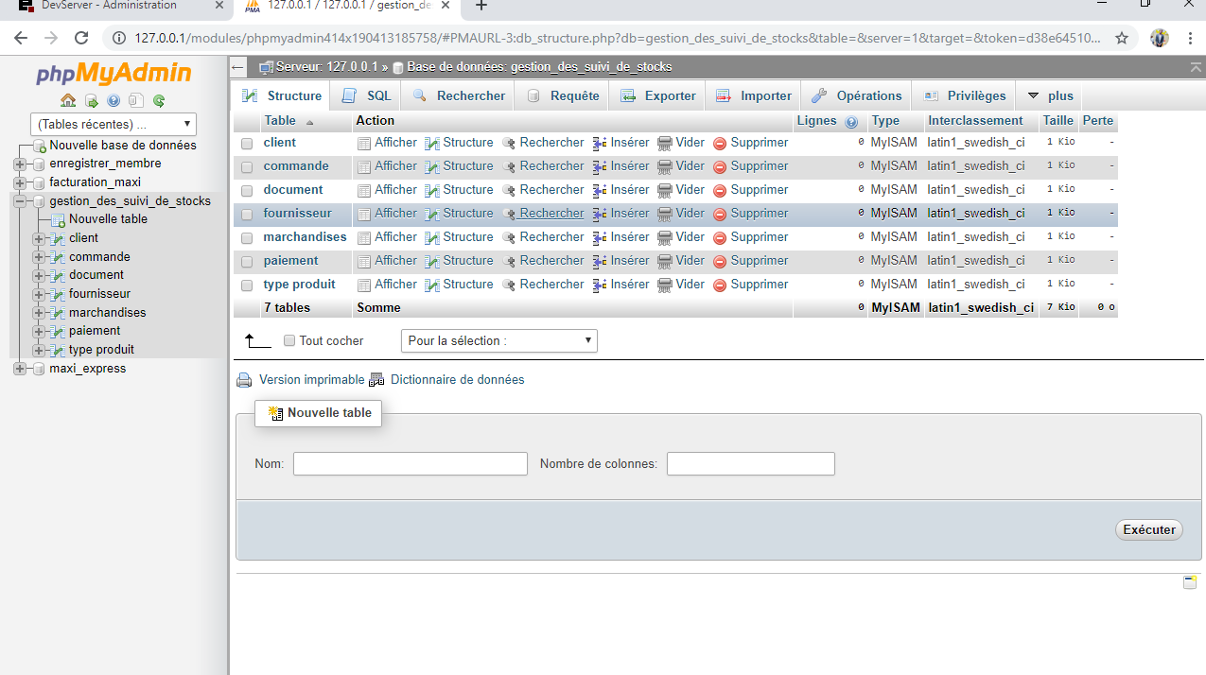

Figure 21 : Présentation de la structure de la base des données

T_Marchandise

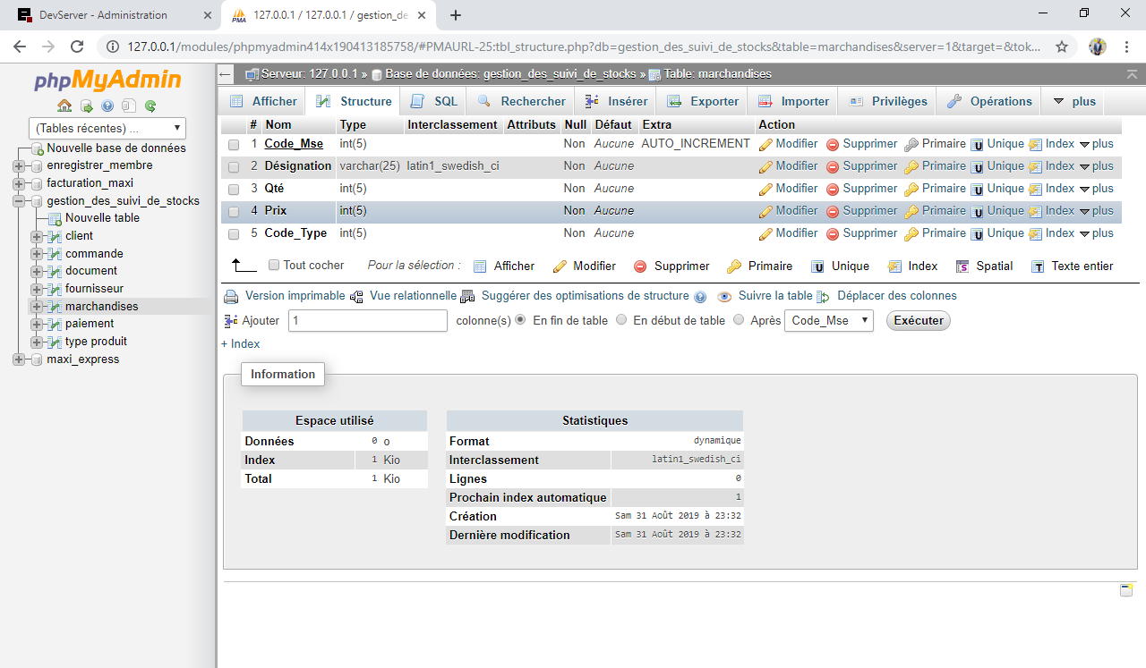

Figure 22 : Structure de la table Marchandise

T_Fournisseur

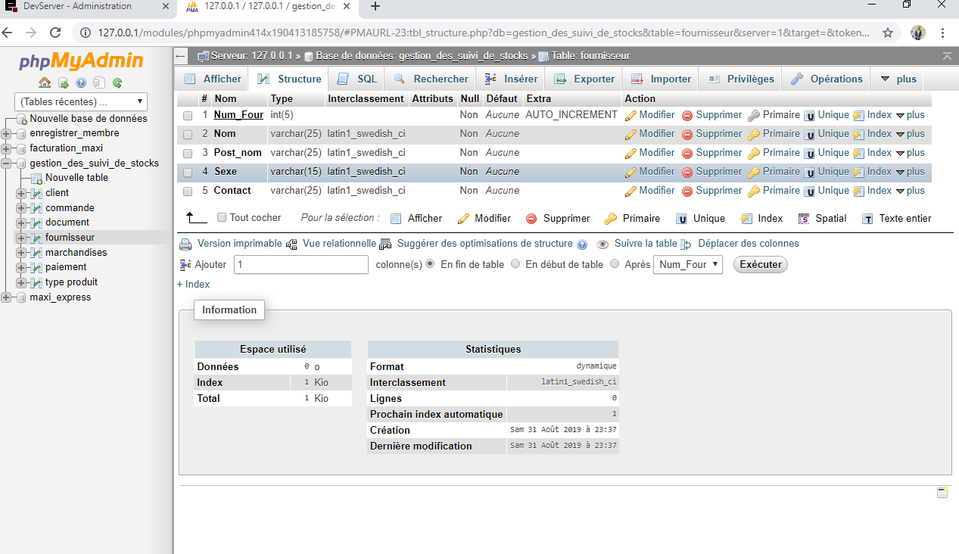

Figure 23 : Structure de la table Fournisseur

T_Client

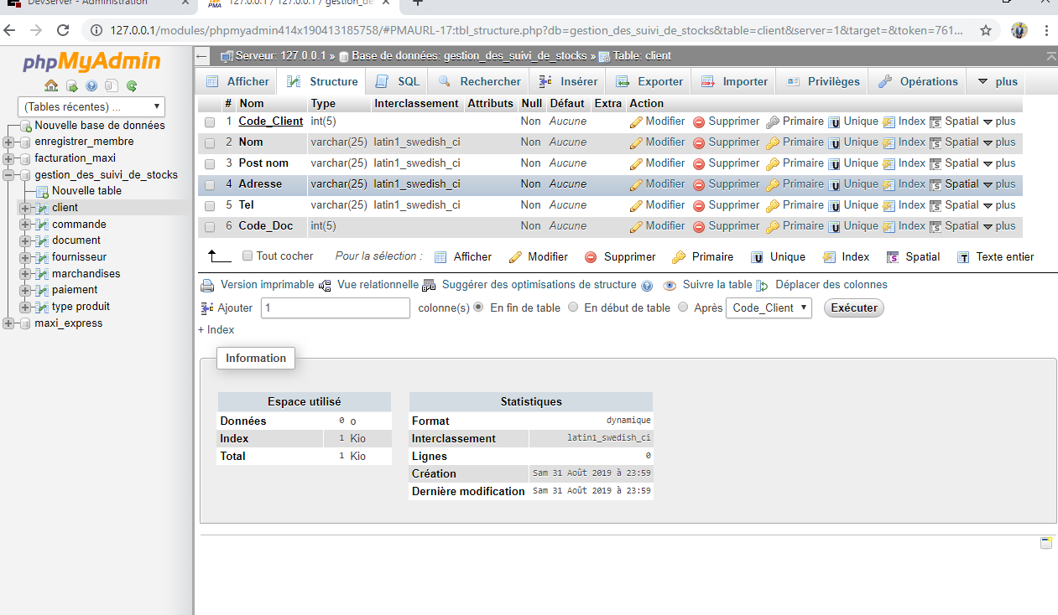

Figure 24 : Structure de la table Client

T_Paiement

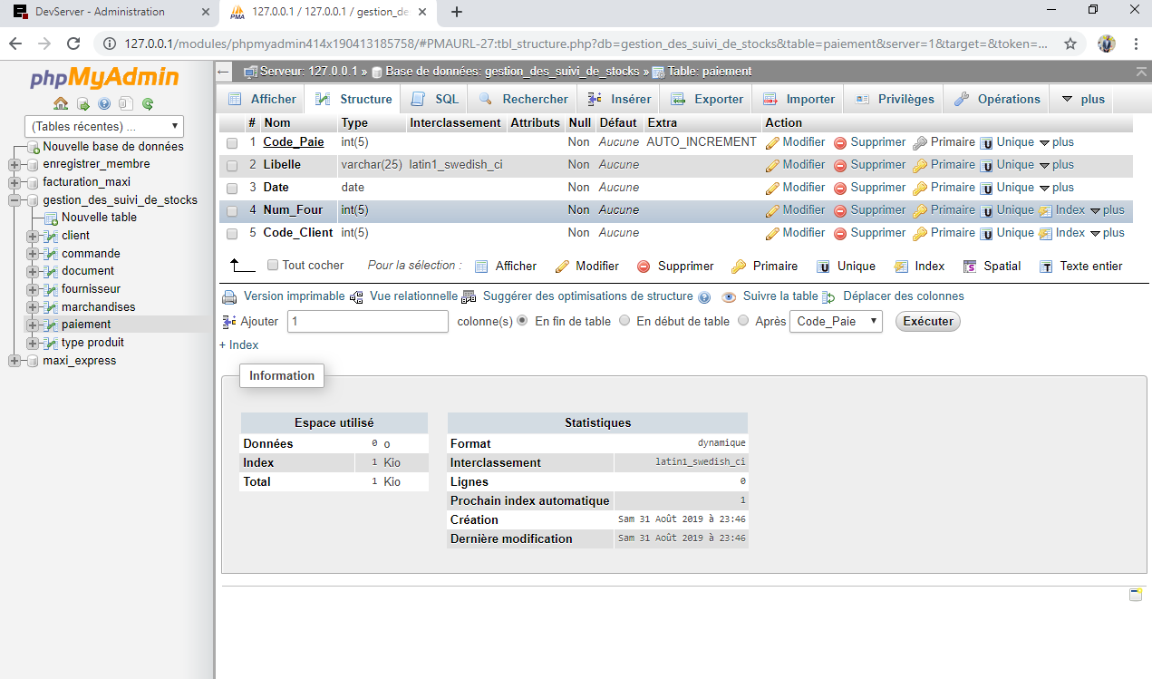

Figure 25 : Structure de la table Paiement

T_Commande

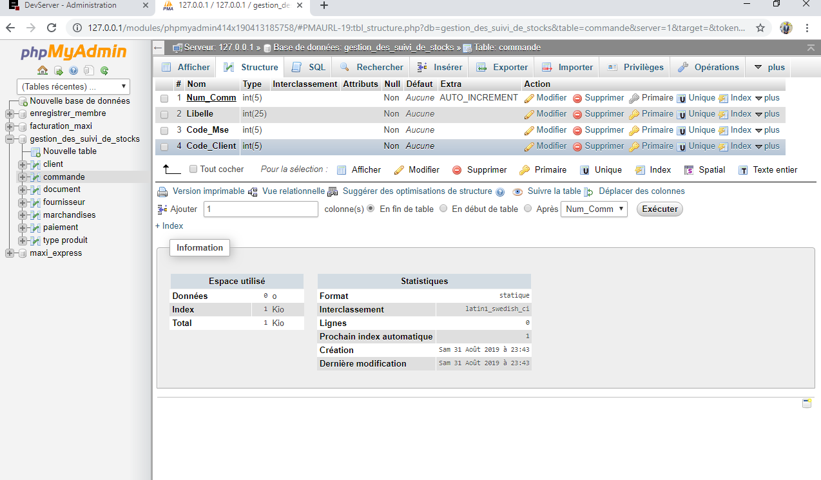

Figure 26 : Structure de la table Commande

T_Document

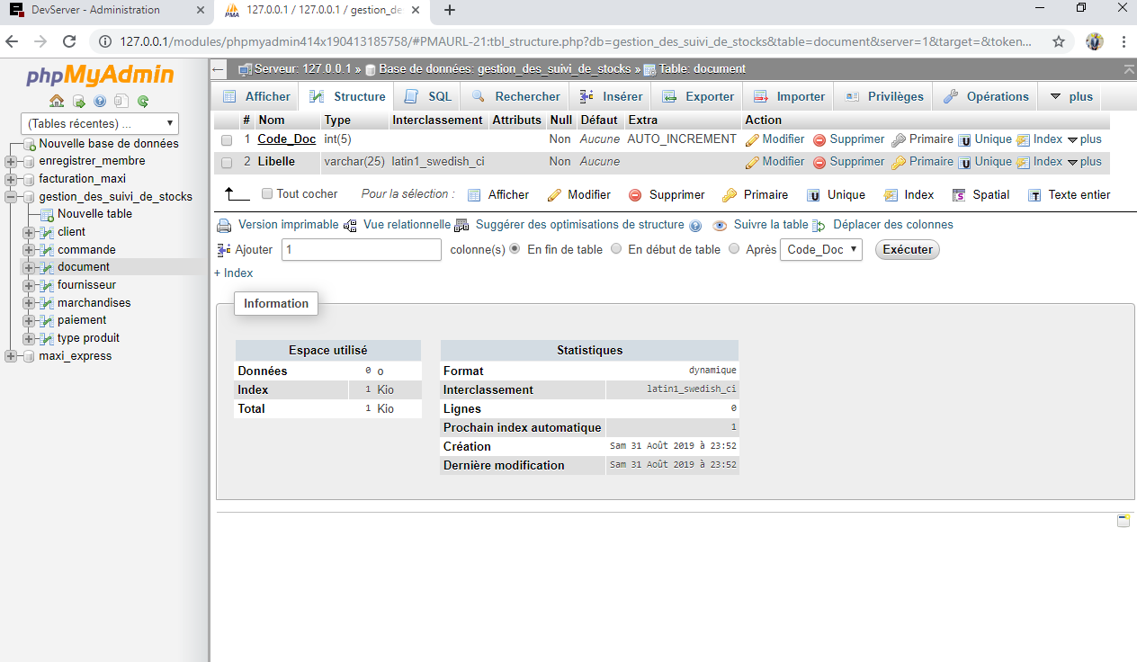

Figure 27 : Structure de la table Document

T_Type Produit

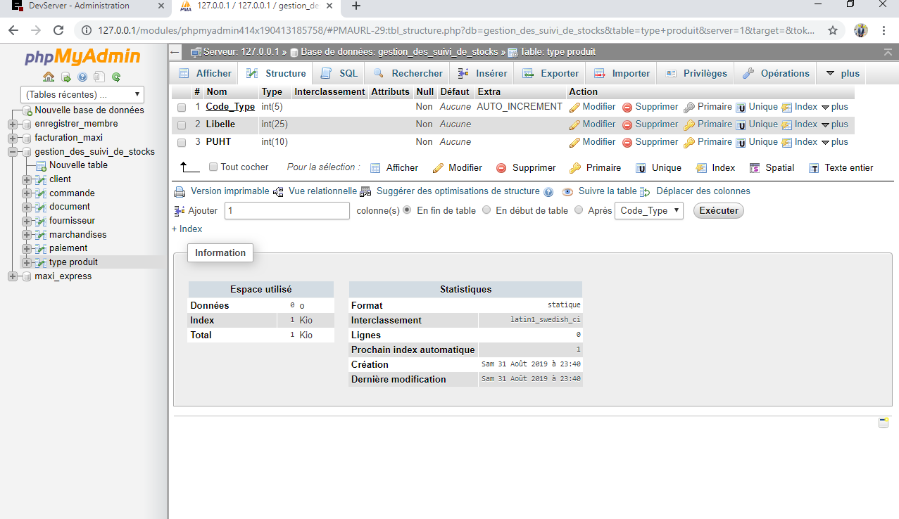

Figure 28 : Structure de la table Type Produit

Vue Relationnelle de la base des données

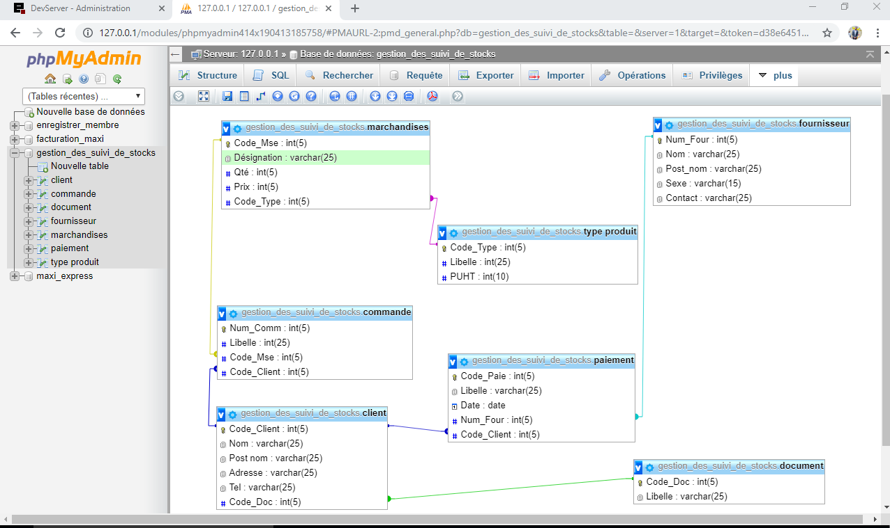

Figure 29 : Vue relationnelle de la base des données

**SECTION III : DEVELOPPEMENT DU SYSTEME D’INFORMATION INFORMATISE**

1. **Définition et but**

Le développement d’une information informatisé est une suite de la réalisation du travail conclu et ainsi toutes les informations étant, seraient traiter de la nouvelle manière, dont elles suivront un processus logique et conséquent.

Cette dernière section a pour but de subvenir à l’unique question poser au niveau organisationnelle qui le « Comment » pour nous permettre de définir les ressources et logiciel qui seront utilisés lors de l’implémentation de notre nouveau système.

1. **Présentation de la structure du logiciel**

Notre application de gestion de suivi de stock est faite en langage PHP, d’où nous avons fait l’usage de la technologie HTML et CSS pour la désigne et la présentation, le style ou la mise en page de nos interfaces, elle est coordonnée à l’aide d’une page d’accueil et la gestion de notre base de données est faite à travers nos interface.

1. **Page d’Accueil**

Cette page nous permet de se projeter à l’application, elle affiche le bref d’idée de la présentation de la société, ainsi il y a un bouton « Se Connecter » pour ouvrir une autre interface de la menu générale, et se bouton renvoie une boite de dialogue de demande d’authentification.

1. **Menu Générale**

Dépanadant de notre mise en forme, notre Menu générale est sous couvert du bouton dit ci-haut, elle contient les interfaces représentés sous les liens que nous avons faits l’usage grâce au langage choisie, elle contient aussi l’édition qui contient nos états explicative.

1. **Choix et Description de la plateforme de développement.**

Pour concevoir notre application nous avons choisi le langage « PHP » Pro HyperText Processeur, et HTML, HyperText Mark Up langage, pour la simple que le produit mise en place peut trouver de modification, quitter la zone restreinte et traiter par des utilisateurs à distant, et ainsi que le langage est abordable dans l’utilisation de ce codes sources.

1. **Création des Interfaces**

**Interface d’accueil et Bouton Se Connecter**

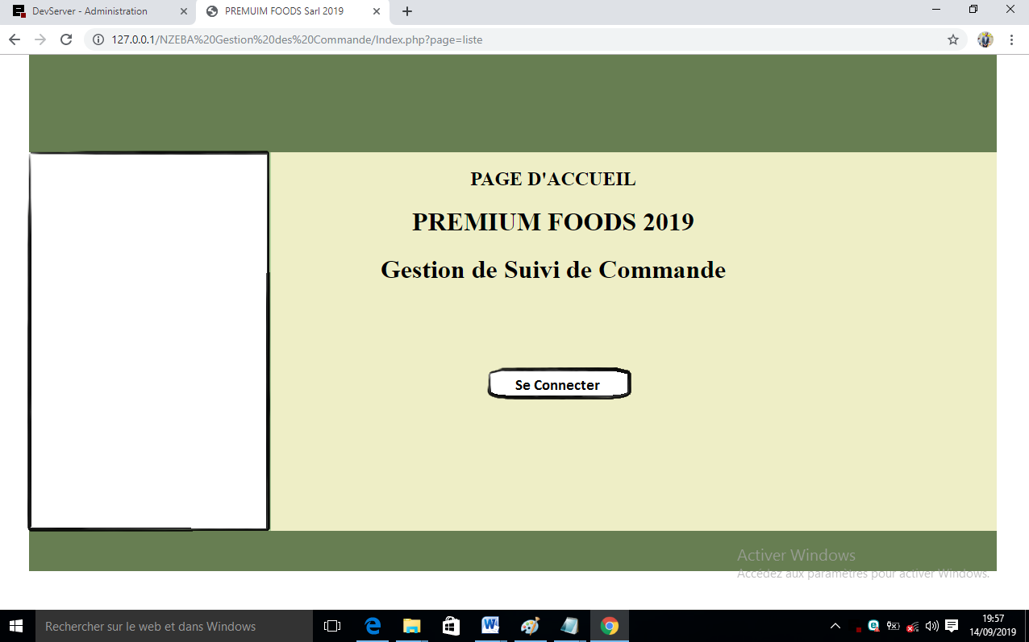

Figure30 : Page d’authentification

**Interface et Menu Principal après l’Authentification**



Figure 31 : Page d’accueil

**Interface d’enregistrement Client**

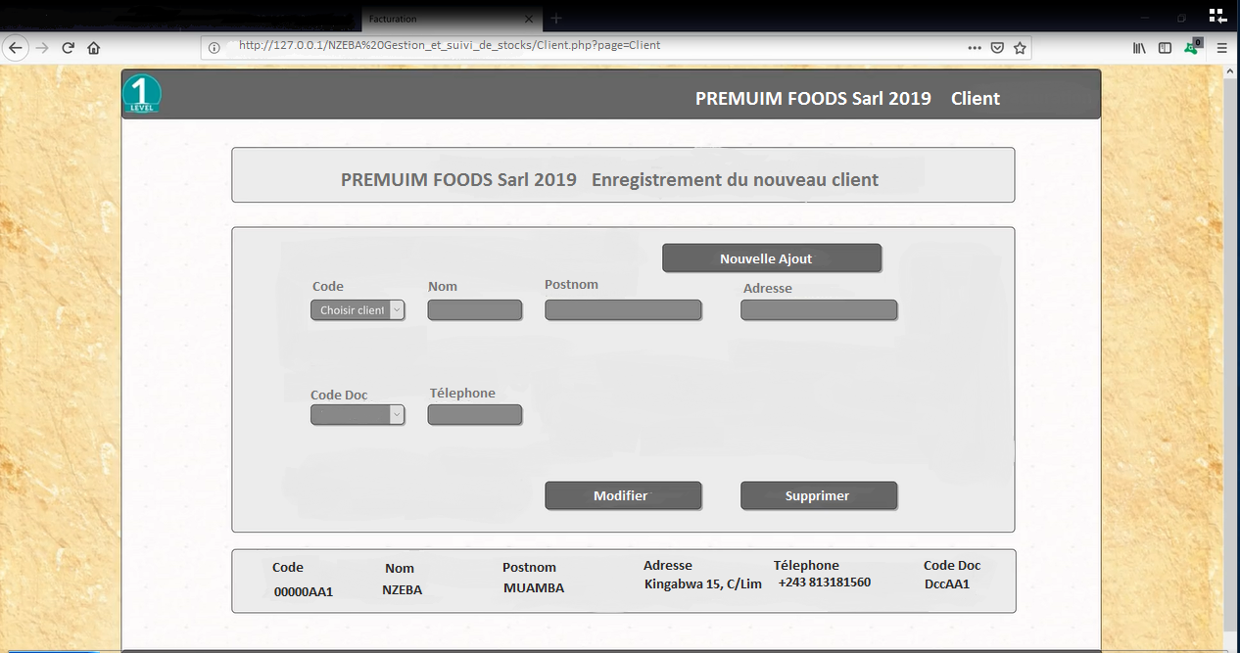

Figure 32 : Interface Client et Etat de Sortie en bas du page

**Interface des enregistrement des Commandes**

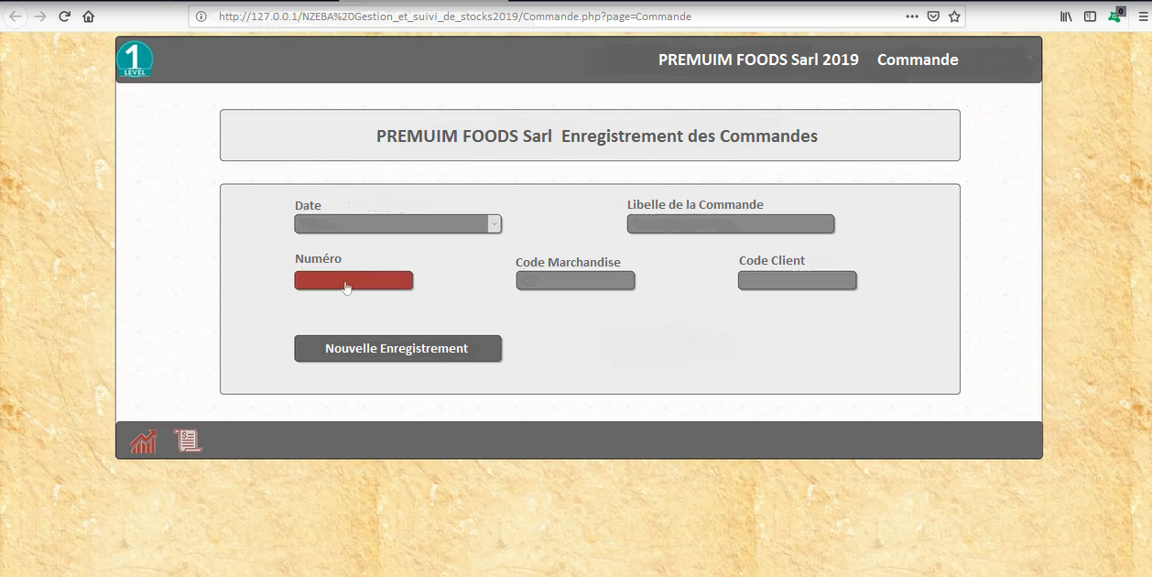

Figure 33 : Interface Commande

1. **Etats des Sorties**

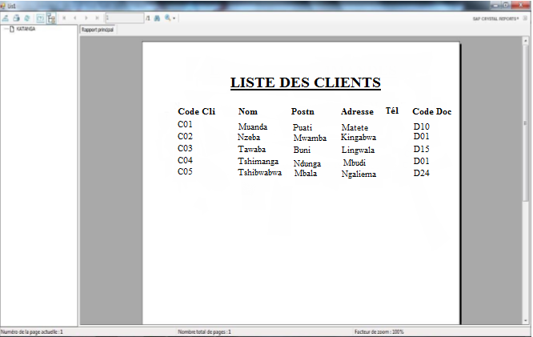

Figure 34 : Vue Etat de sortie Client

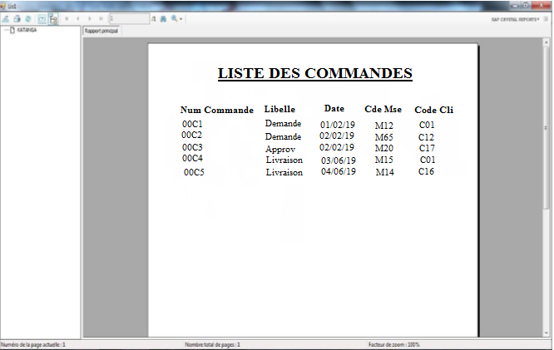

Figure 35 : Vue Etat de sortie Commande

1. **Ecritures des Codes**

|  |
| --- |
| <?php  $host = 127.0.0.1 ;  $user = ‘Gestion_et_suivi_de_stocks’ ;  $pass ‘’ ;  $conn = mysqli_connect($host,$user,$pass) ;  If ($conn)  {  die (‘Could not connect :’ .mysqli_error()) ;  }  echo ‘Connected Succefully’ ;  mysqli_close($conn) ;  ?> |

<div style="width: 1200px; height: 100px; font: 32px color:#FFFFFF;">

<h1 align="center"></PREMIUM FOODS SARL 2019</h1></div>

<div style="width: 700px; height: 450px; ">

<div style="margin-top: 10px;"><h2 align="center">PAGE D'ACCUEIL</h2></div>

<div style="margin-top: 10px;"><h1 align="center">PREMIUM FOODS 2019</h1></div>

<div style="margin-top: 10px;"><h1 align="center">Gestion de Suivi de Commande</h1></div></div>

<!DOCTYPE html>

<html>

<head >

<meta http-equiv="Content-type" content="text/html; charset=iso-8859-1" />

<title align="center">PREMUIM FOODS Sarl</title>

</head>

<body style="margin-top: 0px;">

<table width="200" border="0" cellpadding="0" cellspacing="0" align="center"><tr>

<td height="100" colspan="2" valign="top" bgcolor="#677E52" align="center"><?php include('Banniere.php')?></td></tr><tr>

<td width="200" height="350" valign="top" bgcolor="#B0CC99"><?php include('Menu.php')?></td>

<td width="900" valign="top" bgcolor="#EEEEC6">

<?php

switch (@$_GET['page']) ;

<div style="width: 300px; height: 120px;">

<h3 align="center">MENU PRINCIPAL</h3>

<a href="Index.php?page=Accueil">Type Produit</a><br/>

<a href="Index.php?page=Saisie">Enregistrement Stocks</a><br/>

<a href="Index.php?page=Modification">Enegistrement de la Commande</a><br/>

<a href="Index.php?page=Modification">Enegistrement Document</a><br/>

<a href="Index.php?page=Recherche">Enregistrement Fournisseur</a><br/>

</div>

<div style="width: 300px; height: 160px;">

<h2 align="center">Liste des Etats</h3>

<a href="Index.php?page=liste">Liste des Commande approuver</a><br/>

<a href="Index.php?page=liste">Liste de demande de la livraison</a><br/>

<a href="Index.php?page=liste">Effectifs de la clientèle</a><br/>

<a href="Index.php?page=liste">Effectifs des Fournisseurs</a><br/>

<a href="Index.php?page=liste">Fluctuation de Stocks</a><br/>

</div>

<div style="width: 300px; height: 90px;">

<h3 align="center">PREMUIM FOOD Sarl 2019</h3>

<a href="Index.php?page=Accueil">Information de la société</a><br/>

<a href="Index.php?page=Accueil">Nos coordonneés</a><br/>

</div>

<?php

require_once('Connexion.php'); //appel au fichier connexion

$codecli=$_POST['codecli'];

$nom=$_POST['nom'];

$postn=$_POST['postn'];

$Adresse=$_POST['adresse'];

$Tél=$_POST['Tel'];

$requete="inser into client

value('codecli,'nom,'postn','adresse','Tél',)";

mysql_query($requete); //Executer la requet

mysql_close(); //Fermer la connexion

header('Location:index.php?page=Client'); //rediger la page vers client

?>

<div style="margin-top: 20px;">

<?php

require_once('Connexion.php');

$requete="select *from client";

$donnees=mysql_query($requete);

while($resultat_Client=mysql_fetch_array($donnees_Saisie))

{

echo $resultat['codecli']." ".$resultat['nom']." ".$resultat['postn']." ".$resultat['adresse']." ".$resultat['Tél']." br/>";

}

mysql_close();

?>

<div style="width: 100%;display: block;text-align: center;"></div>

<div class="div_saut_ligne" style="height: 30px"></div>

<div style="float: left;width: 10%;height: 40px"></div>

<div style="float: left;width: 80%;height: auto;text-align: center;">

<div style="titre_h1">

<h1> PREMUIM FOOD Sarl 2019</h1>

</div><h1>Marchandises</h1></div>

<div style="float: left;width: 10%;height: 40px;"></div>

<div class="div_saut_ligne" style="height: 30px"></div>

<div style="float: left;width: 10%;height: 350px;"></div>

<div style="float: left;width: 80%;height: 350px;text-align: center;">

<form id="formulaire" name="formulaire" method="post" action="rep_facture.php">

<div class="titre_h1" style="height: 350px;">

<div style="width: 10%;height: 50px;float: left;"></div>

<div style="width: 35%;height: 50px;float: left;font-size: 20px;font-weight: bold;text-align: left;color: #a13638;"></div>

<u>Informations du client</u></br></div>

<div style="width: 10%;height: 50px;float: left;"></div>

<div style="width: 35%;height: 50px; float: left;font-size: 16px;font-weight: bold;text-align: left;">

<input type="bouton" id="creer_Client" name="creer_Client" value="Créer le Client" onclick="document.getElementByld"></div>

<div style="width: 10%;height: 50px;float: left;"></div>

<div style="width: 10%;height: 75px;float: left;"></div>

<div style="width: 15%;height: 75px;float: left;font-size: 16px;font-weight: bold;text-align: left; ">Réf.Client :<br />

<selectid="Num_Cli"name="Num_Cli" onchange="document.getElementByld('param').value='recup_Client';>

<option value="0";>Choisir Client</option>

<?php

<?php

include ("commun/connexion.php");

include ("commun/entete.php");

?>

<script language='javascript' type="text/javascript">

function recolter()

{

document.getElementByld("formulaire").requet({

onComplete:function(transport){

switch(document.getElementByld('param').value)

{

case 'recup_Client':

var Client = transport.reponseText.split('|');

document.getElementByld('Num_Cli').value = Client[0];

document.getElementByld('Nom').value = Client[1];

document.getElementByld('Postn).value = Client[2];

document.getElementByld('Adresse_Cli').value = Client[4];

document.getElementByld('Tel_Cli').value = Client[5];

break;

case'recup_Marchandise':

var Marchandises = transport.reponseText.split('|');

document.getElementByld('Code_March').value = Marchandises [0];

document.getElementByld(libelle).value = Marchandises [1];

document.getElementByld('Qté').value = Marchandises [2];

document.getElementByld(Prix).value = Marchandises [3];

document.getElementByld(Code_Type).value = Marchandises [4];

document.getElementByld(Num_Four).value = Marchandises [5];

break;

case 'creer_ Marchandises ':

var rep = transport.reponseText;

if(rep=="nok")

alert("le Marchandises existe déjà!");

else

{

var liste = document.getElementByld("Num_Cli");

var option = document.createElement("option");

option.value = rep;

option.text = rep;

liste.add(option);

liste.selectedIndex = liste.length-1;

}

break;

}

}

});

}

</script>

<div style="width: 100%;display: block;text-align: center;"></div>

<div class="div_saut_ligne" style="height: 30px"></div>

<div style="float: left;width: 10%;height: 40px"></div>

<div style="float: left;width: 80%;height: auto;text-align: center;">

<div style="titre_h1">

<h1>PREMUIM FOODS Sarl 2019</h1>

</div><h1>Fournisseurs</h1></div>

<div style="float: left;width: 10%;height: 40px;"></div>

<div class="div_saut_ligne" style="height: 30px"></div>

<div style="float: left;width: 10%;height: 350px;"></div>

<div style="float: left;width: 80%;height: 350px;text-align: center;">

<form id="formulaire" name="formulaire" method="post" action="rep_facture.php">

<div class="titre_h1" style="height: 350px;">

<div style="width: 10%;height: 50px;float: left;"></div>

<div style="width: 35%;height: 50px;float: left;font-size: 20px;font-weight: bold;text-align: left;color: #a13638;"></div>

<u>Informations du Fournisseur</u></br></div>

<div style="width: 10%;height: 50px;float: left;"></div>

<div style="width: 35%;height: 50px; float: left;font-size: 16px;font-weight: bold;text-align: left;">

<input type="bouton" id="creer_Fournisseur" name="creer_ Fournisseur " value="Créer le Client" onclick="document.getElementByld"></div>

<div style="width: 10%;height: 50px;float: left;"></div>

<div style="width: 10%;height: 75px;float: left;"></div>

<div style="width: 15%;height: 75px;float: left;font-size: 16px;font-weight: bold;text-align: left; ">

Réf. Fournisseur:<br />

<selectid="Num_Four"="Num_Four" onchange="document.getElementByld('param').value='recup_Client';>

<option value="0";>Choisir Client</option>

<?php

$requete = "SELECT Num_Four FROM Client ORDER BY Num_Four;";

$retours = mysql_query($liaison, $requete);

while ($retours = mysql_fetch_array($retours))

{

echo "<option value='".$retour["Num_Cli"]."'>".$retour["Num_Cli"]."</option>";

}

?>

</select>

</div>

<div style="width: 15%;height: 75px;float: left;font-size: 16px;font-weight: bold;text-align: left;">Nom : <br/>

<input type="text" id="Nom_Cli" name="Nom" />

</div>

<div style="width: 25%;height: 75px;float: left;font-size: 16px;font-weight: bold;text-align: left;">Post_Nom : <br/>

<input type="text" id="Postn_Cli" name="Post_Nom" />

</div

<div style="width: 25%;height: 75px;float: left;font-size: 16px;font-weight: bold;text-align: left;">Prenom : <br/>

<input type="text" id="Nom" name=" Nom" />

</div>

<div style="width: 25%;height: 75px;float: left;font-size: 16px;font-weight: bold;text-align: left;">Adresse : <br/>

<input type="text" id="Prenom" name="Prenom" />

</div>

<div style="width: 25%;height: 75px;float: left;font-size: 16px;font-weight: bold;text-align: left;">Telephone : <br/>

<input type="text" id="Sexe" name="Sexe" />

</div>

<div class="div_saut_ligne" style="height: 5px";></div>

<div style="width: 10%;height: 50px;float: left;"></div>

<div style="width: 10%height75px;float: left;font-size: 20px;font-weight: bold;text-align: left;color: #a13638;">

<u>Ajout des Fournisseurs</u><br/>

</div>

<div style="width: 10%;height: 50px;float: left;"></div>

<div style="width: 15%;height: 75px;float: left;font-size: 16px;font-weight: bold;text-align: left;"> Réf.Fournisseur :<br/>

**Conclusion du chapitre**

Dans ce chapitre qui est le dernier de notre projet, nous avons développé une application permettant la gestion et suivi de commande pour subvenir aux besoins réelle de l’entreprise.

**Conclusion de la partie**

Cette présente partie sanctionne la conception et développement du système d’information de la gestion de suivi des commandes. Nous avons eu à mener une petite étude en vue de créer une base de données permettant de gérée nos fournisseurs ainsi que nos clients. Ceci étant, nous avons concile la théorie apprise pendant les cours à la réalité professionnelle palpée durant la période de recherche. La Sales fut pour nous un cadre d’acquisition, d’approfondissement et de perception de la réalité informatique dans le milieu professionnel

**CONCLUSION GENERALE**

Comme toute chose a un début et une fin, nous sommes arrivés à la fin de notre travail, notre objectif pour la première partie était de faire une analyse et un critique du système en place afin de dégager les différents problèmes posés dans le système de la gestion actuel, en vue de satisfaire les besoins des utilisateurs. En effet, l’analyse critique du système nous a permis de déceler les anomalies existant dans la procédure de traitement actuel et de circulations des informations.

Nous n’avons proposé qu’une seule solution pour remédier à ces anomalies : la solution informatique. Certes, la meilleure solution est celle qui offre plus d’avantages que des inconvénients. Dans la deuxième partie, l’objectif était de mettre en place un nouveau système d’information qui sera informatisé par la suite, Pour ce faire la méthode merise nous a permis de concevoir étape par étape notre système automatisé, Donc nous espérons qu’avec ce nouveau système d’information, la conservation et l’exploitation des documents liées à la gestion de suivi des commandes la société PREMUIM FOODS Sarl sera plus sécurisé et facile.

La perfection n’étant pas humaine, nous sollicitons l’indulgence de la part de nos lecteurs pour toute erreurs qu’ils auront a remarqué en lisant ce travail, toutes vos remarques et suggestion qui seront formulés de manière scientifique en vue de contribuer à son amélioration seront les bienvenues.

**Conception et réalisation d’un Système d’informatisé pour la gestion des commandes**

**Cas de la société PREMIUM FOODS Sarl**

**Bibliographie**

**A. Ouvrages**

1. G. GARDARIN, Base de données objet & relationnel, Paris, Edition Eyrolles, 1999

2. Jean-Luc BAPTISTE, Merise, Edition ENI, Paris, 2009

3. Patrice Hernert, Les algorithmes, Edition Presses universitaires de France, Paris, 2002

4. Philippe Mathieu, Des Bases de données à l’Internet, Edition Vuibert, Paris, 2000 6. RONGERE. P, Méthodes des sciences sociales, Dolloz, Paris, 1971

4. VOSS Andreas ; Dictionnaire de l'informatique et de l'Internet ; coll. PC Poche, Paris, Micro Application, 1988

**B. autres documents**

1. Kola M. : Notes de cours d’informatique de gestion, ISC/Gombe, G1 Informatique, 20122013.

2. MVIBUDULU K., L.D KONKFIE I., Recueil d’exercices de Méthode d’Analyse Informatique G2 info, ISC Kinshasa, 2013-2014, inédit

3. MVIBUDULU K., L.D KONKFIE I., Technique des bases de données, 2ème édition, Kinshasa, CRIGED, Décembre 2018,

**C. Webographie**

1. Jargon Informatique

2. http://commentçamarche.org/wiki/informatique

3. http://wikipedia.org/wiki/informatique

**TABLE DES MATIERES**

|  |
| --- |
| Epigraphe…………...………………………………………………………………………...I  Dédicace………………………………………………………………………………………II  Avant-propos…………..……………………………………………………………… ….III    INTRODUCTION GENERALE ............................................................................................. 1  I.PROBLEMATIQUE ET HYPOTHESE................................................................................ 2  a. Problematique........................................................................................................................2  a. hypothèse ..............................................................................................................................2  II.CHOIX ET INTERET DU SUJET ….................................................................................. 3  III. DELIMITATION DU SUJET……………….. ................................................................ 3  IV. ETAT DE LA QUSTION…...……………….. ................................................................ 3  V. METHODES ET TECHNIQUES UTILISEES ...................................................................4 a. Méthodes ...............................................................................................................................4 b. Technique utilisées …........................................................................................................... 4  VI. CANEVAS DU TRAVAIL ............................................................................................... 5  PRREMIERE PARTIE : ETUDE PREALABLE .................................................................... 6 CHAPITRE I : PRESENTATION DE L’ORGANISATION................................................... 7 I.1. Aperçu historique de la société .......................................................................................... 7 I.2. Situation Géographique...................................................................................................... 7 I.3. Mission de la Société.......................................................................................................... 7  I.4. Objet de la Société.............................................................................................................. 8 I.4.a. STATUT JURIDIQUE ............................................................................................... ... 8 I.4.b. STRUCTURE FONCTIONNELLE ............................................................................... 8 I.5. ORGANIGRAMME DE LA SOCIETE PREMUIM FOODS……………….. ...............11  Conclusion du Chapitre………………………… ...................................................................12  CHAPITRE II : ANALYSE DE L’EXISTANT .....................................................................13 II.1. Définition et But ..............................................................................................................13 II.2. Description de La structure Organisationnelle.................................................................13 II.2.1. Etude des postes de travail ...........................................................................................13 II.2.2 Etude des documents .................................................................................................... 14  II.2.3 Etude de ressources humaines ...................................................................................... 15  II.2.4 Moyens matériels .......................................................................................................... 16 II.2.5. Moyens financier...........................................................................................................16  II.3. Description de la Structure Fonctionnelle....................................................................... 16 II.3.1. Schéma de circulation des informations ..................................... ................................ 17 II.3.2. Légendes et abréviations ............................................................................................. 18  II.3.3.Description du schéma de circulation .......................................................................... 18  II.4 : CRITIQUE DE L’EXISTANT………………………………………………………... 19 II.4.1. Critique d’Ordre général .............................................................................................. 19 II.4.2. Critique d’Ordre Spécifique ........................................................................................ 19  II.4.2. Proposition de la Solution... ........................................................................................ 19  Conclusion du Chapitre………………………… ...................................................................20  Conclusion de la PREMIERE PARTIE………………………… ..........................................20  DEUXIEME PARTIE : .................................................................................................. ……21 MISE EN PALCE D’UN NOUVEAU SYSTEME…………………………………... ........ 21 CHAPITRE IV : MODELISATION DE SYSTEME D’INFORMATION ORGANISEE ....22 SECTION 1 : Etape conceptuel ............................................................................................. 22 1.1. Définition et but .............................................................................................................. 22  1.2. Modélisation Conceptuelle de Communication (MCC).................................................. 22 1.1.1. Définition et but ........................................................................................................... 22 1.1.2. Construction du conceptuelle de Communication ........................................................22 1.1.2.1. Définition des quelques Concepts…..........................................................................22 1.1.2.2 Présentation du MCC................................................................................................. .23  1.2. Modélisation Conceptuelle de Communication (MCT).................................................. 24 1.2.1. Définition et but ........................................................................................................... 24 1.2.2. Construction du conceptuelle de Communication ........................................................24 1.2.2.1. Définition des quelques Concepts…...........................................................................24  1.2.2.2. Identification et Description du Processus …………………………........................ 25  1.2.2.3 Présentation du MCT................................................................................................. .27  1.3. Modélisation conceptuelle des données .......................................................................... 28 1.3.1. Définition et but ........................................................................................................... 28 1.3.2. Construction du modèle conceptuel de données (M.C.D) ................................. ......... 28 1.3.2.1. Règles de gestion ...................................................................................................... 30 1.3.2.2 Dictionnaire des données ........................................................................................... 30 1.3.2.3. Recensement et description des objets ...................................................................... 31  1.3.2.4. Recensement et description des relations .................................................................. 32  1.3.2.5. Définition des Contraintes…………... ...................................................................... 33  1.3.2.4. Présentation du Modèle Conceptuel de Données (MCD) ......................................... 35  Section II : Etape Organisationnelle ...................................................................................... 36  II.1. Modélisation Organisationnelle de Traitement ...............................................................36 II.1.1. Définition et but …........................................................................................................36  II.1.2. Organisation à mettre en place……..............................................................................36  II.1.3. Passage du MCT au MOT.............................................................................................37  II.1.4. Présentation du MOT ...................................................................................................38  II.2. Modélisation Organisationnelle de données ................................................................... 39  II.2.1. Définition et but ........................................................................................................... 39 II.2.2. Construction du Modèle Organisationnel des Données .............................................. 39 II.2.2.1. Définition des concepts de base du Modèle Organisationnel des Données ............. 39 II.2.2.2. Passage du MCD au MOD ....................................................................................... 39  II.2.3. Présentation du MOD global ..................................................................................... 41 II.2.4. Présentation du MOD Loocaux… .............................................................................. 42  Conclusion du Chapitre………………………… ...................................................................43  CHAPITRE V. MODELISATION DU SYSTEME D’INFORMATION INFORMATISE (S.I.I) ...................................................................................................................................... 44 Section 1 : ETAPE LOGIQUE .............................................................................................. 44 1.1. Définition et but .............................................................................................................. 44  1.1. Modélisation Logique de Traitements MLT ................................................................... 44 1.1.1. Définition et But ........................................................................................................... 44 1.1.2. Construction du Modèle Logique des Traitements ...................................................... 44 1.1.2.1. Définition des concepts de base du MLT .................................................................. 44  1.1.3. Environnement de Travail, Matériel et Logiciel .......................................................... 45  1.1.4. Passage du MOT au MLT …........................................................................................ 45 1.1.5. Présentation du MLT……………...…......................................................................... 46  1.2. Modélisation Logique de Données MLD ........................................................................ 47 1.2.1. Définition et but ........................................................................................................... 47 1.2.2. Construction du Modèle Logique des Données ........................................................... 47 1.2.2.1. Définition des concepts de base du MLD ................................................................. 47 1.2.3. Passage du MOD au MLD Brut ................................................................................... 47  1.2.4. Présentation du Modèle Logique des Données Brut (MLDB) ......................................48  1.2.5. Normalisation du MLDR Brut ..................................................................................... 49  1.2.6. Présentation du Modèle Logique de Données Valide (MLD Valide) .......................... 50 1.4. Schéma relationnel associé au MLDR ............................................................................ 51  Section II : ETAPE PHYSIQUE .......................................................................................... 52  II.1. Modélisation physique des Traitements ..........................................................................52 II.1.1. Définition et but ........................................................................................................... 52 II.1.2.1. Définition des concepts de base du Modèle Physique des Traitements ....................52 II.1.2.2. Passage du MLT au MPT ..........................................................................................52  II.1.2.3. Présentation du Modèle Physique des Traitements (MPT). ......................................53  II.2.2. Modèle physique des données ..................................................................................... 54 II.2.1. Présentation du MPD ................................................................................................... 54  II.2.1. Définition et but ........................................................................................................... 54 II.2.2.1. Définition des concepts de base du Modèle Physique des Données…. ....................54 II.2.2.2. Passage du MLT au MPT ..........................................................................................54  II.2.2.3. Présentation du Modèle Physique des données.............. ...........................................54  SECTION III : DEVELOPPEMENT DU SYSTEME D’INFORMATION INFORMATISE……………………………………….......................................................... 60 1. Définition ........................................................................................................................... 60 2. Présentation de la structure des Logiciel.... ………............................................................ 60  3. Choix et Description de la Plateforme……………............. .......... ..................................60 4. Création des Interfaces........................................................................................................ 61 5. Ecriture des Codes .............................................................................................................. 63  Conclusion du Chapitre……................................................................................................... 71  Conclusion de la partie.……................................................................................................... 71  CONCLUSION GENERALE ................................................................................................ 71  BIBLIOGRAPHIE ................................................................................................................ 72 TABLE DES MATIERES ..................................................................................................... 73 |

1. *NSAMBWA J., cours de Méthodes de travaux scientifiques, G2 ISC/LUBUMBASHI, 2017-2018*
2. *NSAMBWA J*., Idem
3. ILUNGA MBOMBO, notes du cours de merise, EIFI, LG2, Inédit
4. KitokoMuanaDunga, opcit, P 17
5. idem
6. Nanci D., Espinasse B.,Ingénierie des systèmes d’information Merise deuxième génération, Paris, Sybex,1998,p.127
7. MVIBUDULU KALUYIT J.A., L.D. KONKFIE IPEPE, Technique des bases de données Etude et cas, 2eme Edition corrigée et révisée, Kinshasa, CRIGED, janvier, P.11.
8. idem
9. MVIBUDULU KALUYIT J.A., L.D. KONKFIE IPEPE, Technique des bases de données Etude et cas, 2eme Edition corrigée et révisée, Kinshasa, CRIGED, janvier, P.12
10. idem P12
11. idem P13
12. *Dominique Nanci, Bernard Espinasse, Ingénierie des systèmes d’information : MERISE 2ème génération, P183*
13. *MVIBUDULU K., L.D KONKFIE I., Technique des bases de données, 2ème édition, Kinshasa, CRIGED, Décembre 2018,*